Основы робототехники.
Робокарусель.
Методические рекомендации.
Тема «Робокарусель. Управления с помощью двух датчиков»
Цель: Отработка навыков программирования и конструирования.
Задачи:
- получение и закрепление знаний умений и навыков в области конструировании простых механизмов с применение разных типов соединения и передач.
- закрепление работы с датчиком касания и ir модулем.
Результат занятия: автоматизированные карусель с различным видом управления.
Время урока: 90 мин.
Содержание
- Начало урока.
(Учитель заранее на компьютерах запустил mBlock5 и разложил на столы коробки с набором)
Здравствуйте ребята. Сегодня мы будем закреплять прошлый материал, который изучили. А именно работа с датчиком касания и ir модулем. В качестве устройства для закрепления возьмём карусель.

- Основная часть
Инструкция.
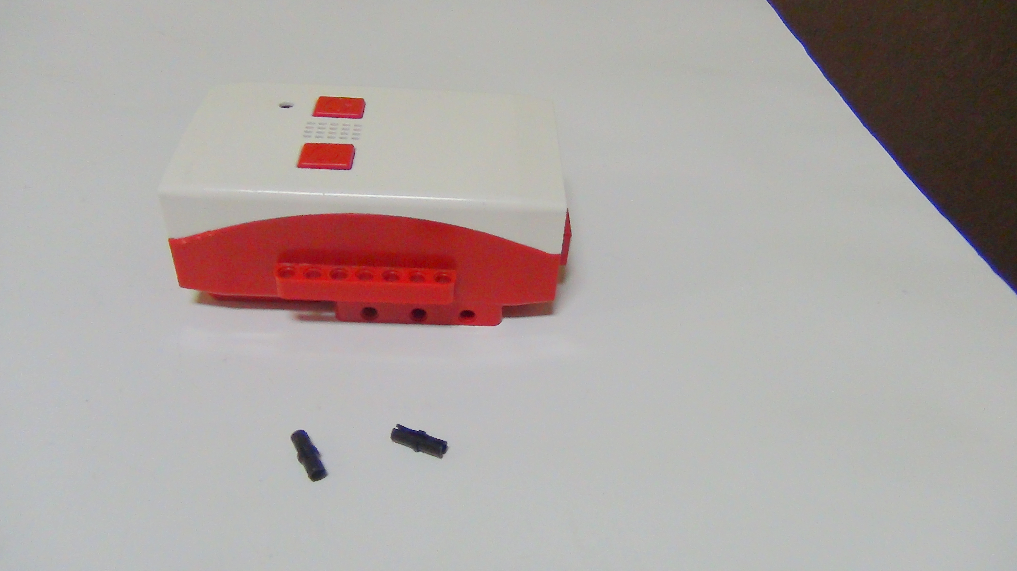
Рисунок 1. Карусель
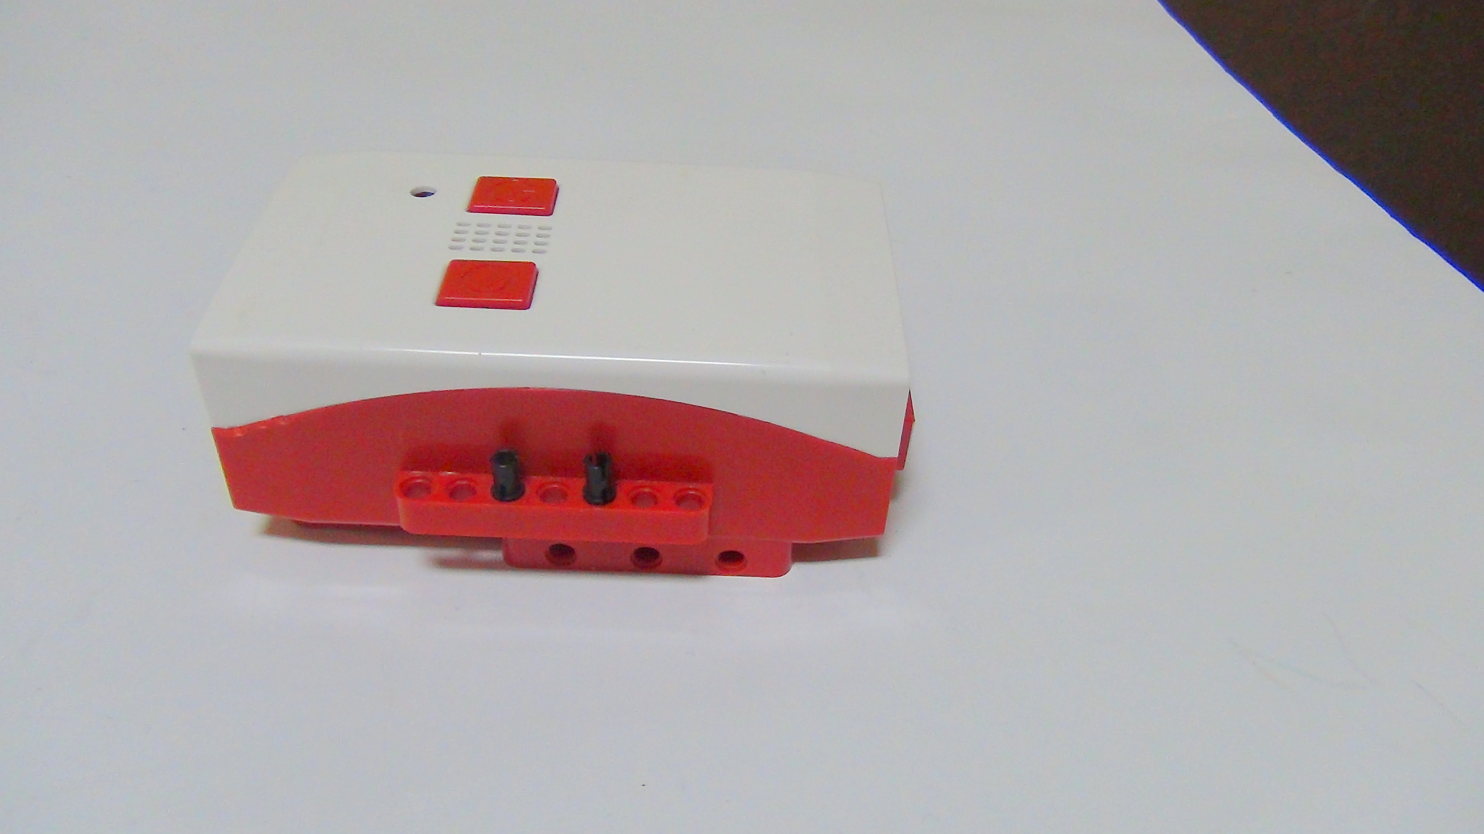
Рисунок 2. Карусель
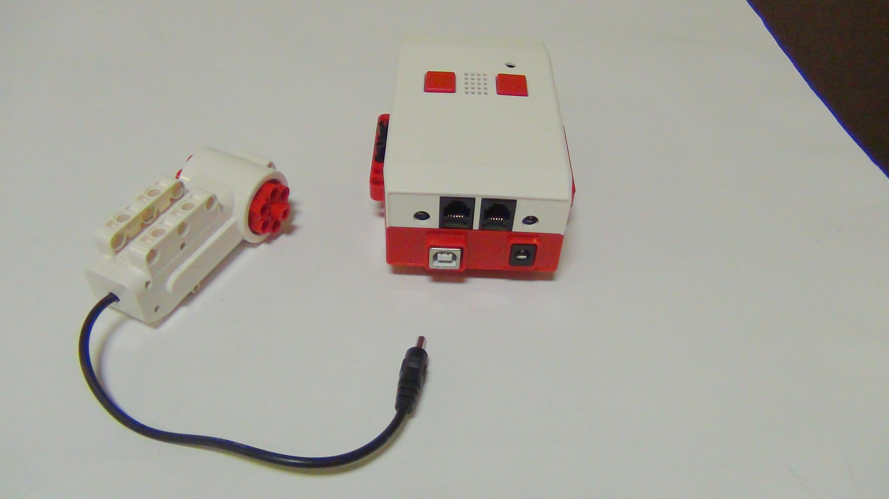
Рисунок 3. Карусель
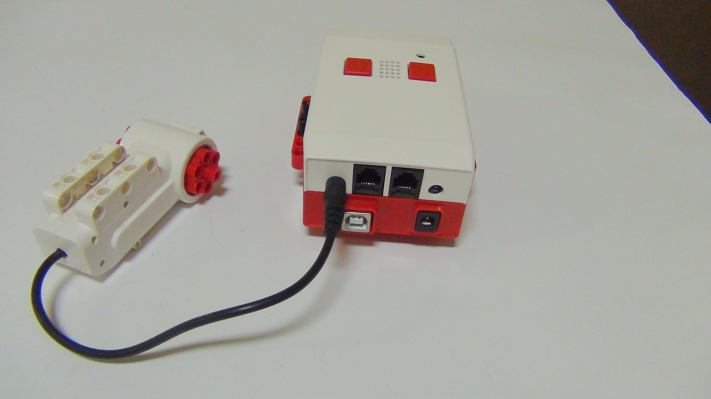
Рисунок 4. Карусель
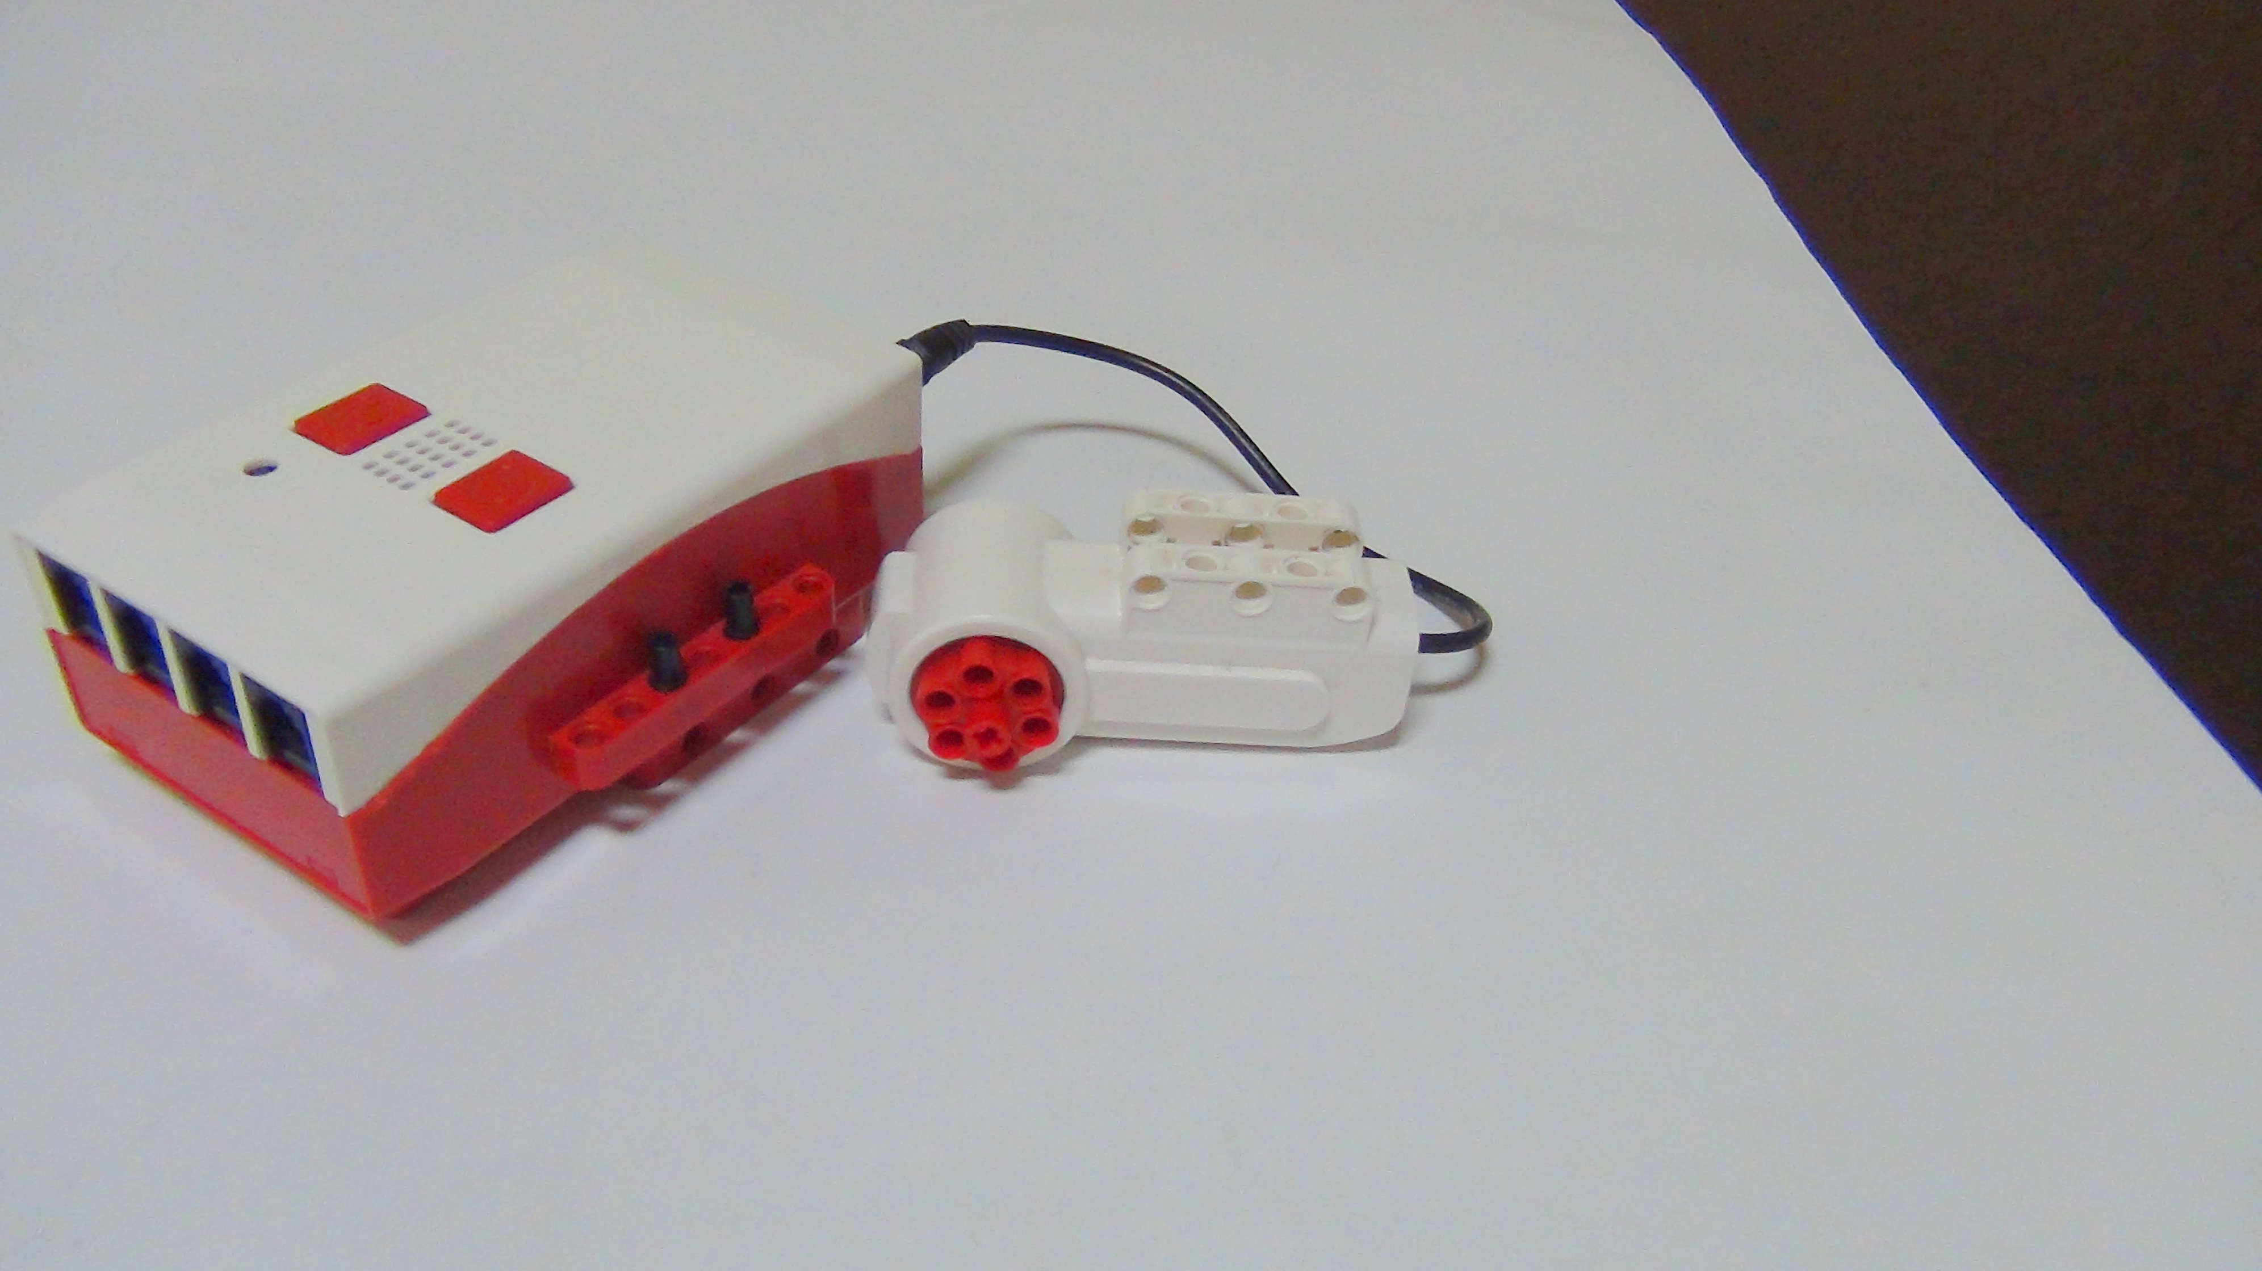
Рисунок 5. Карусель
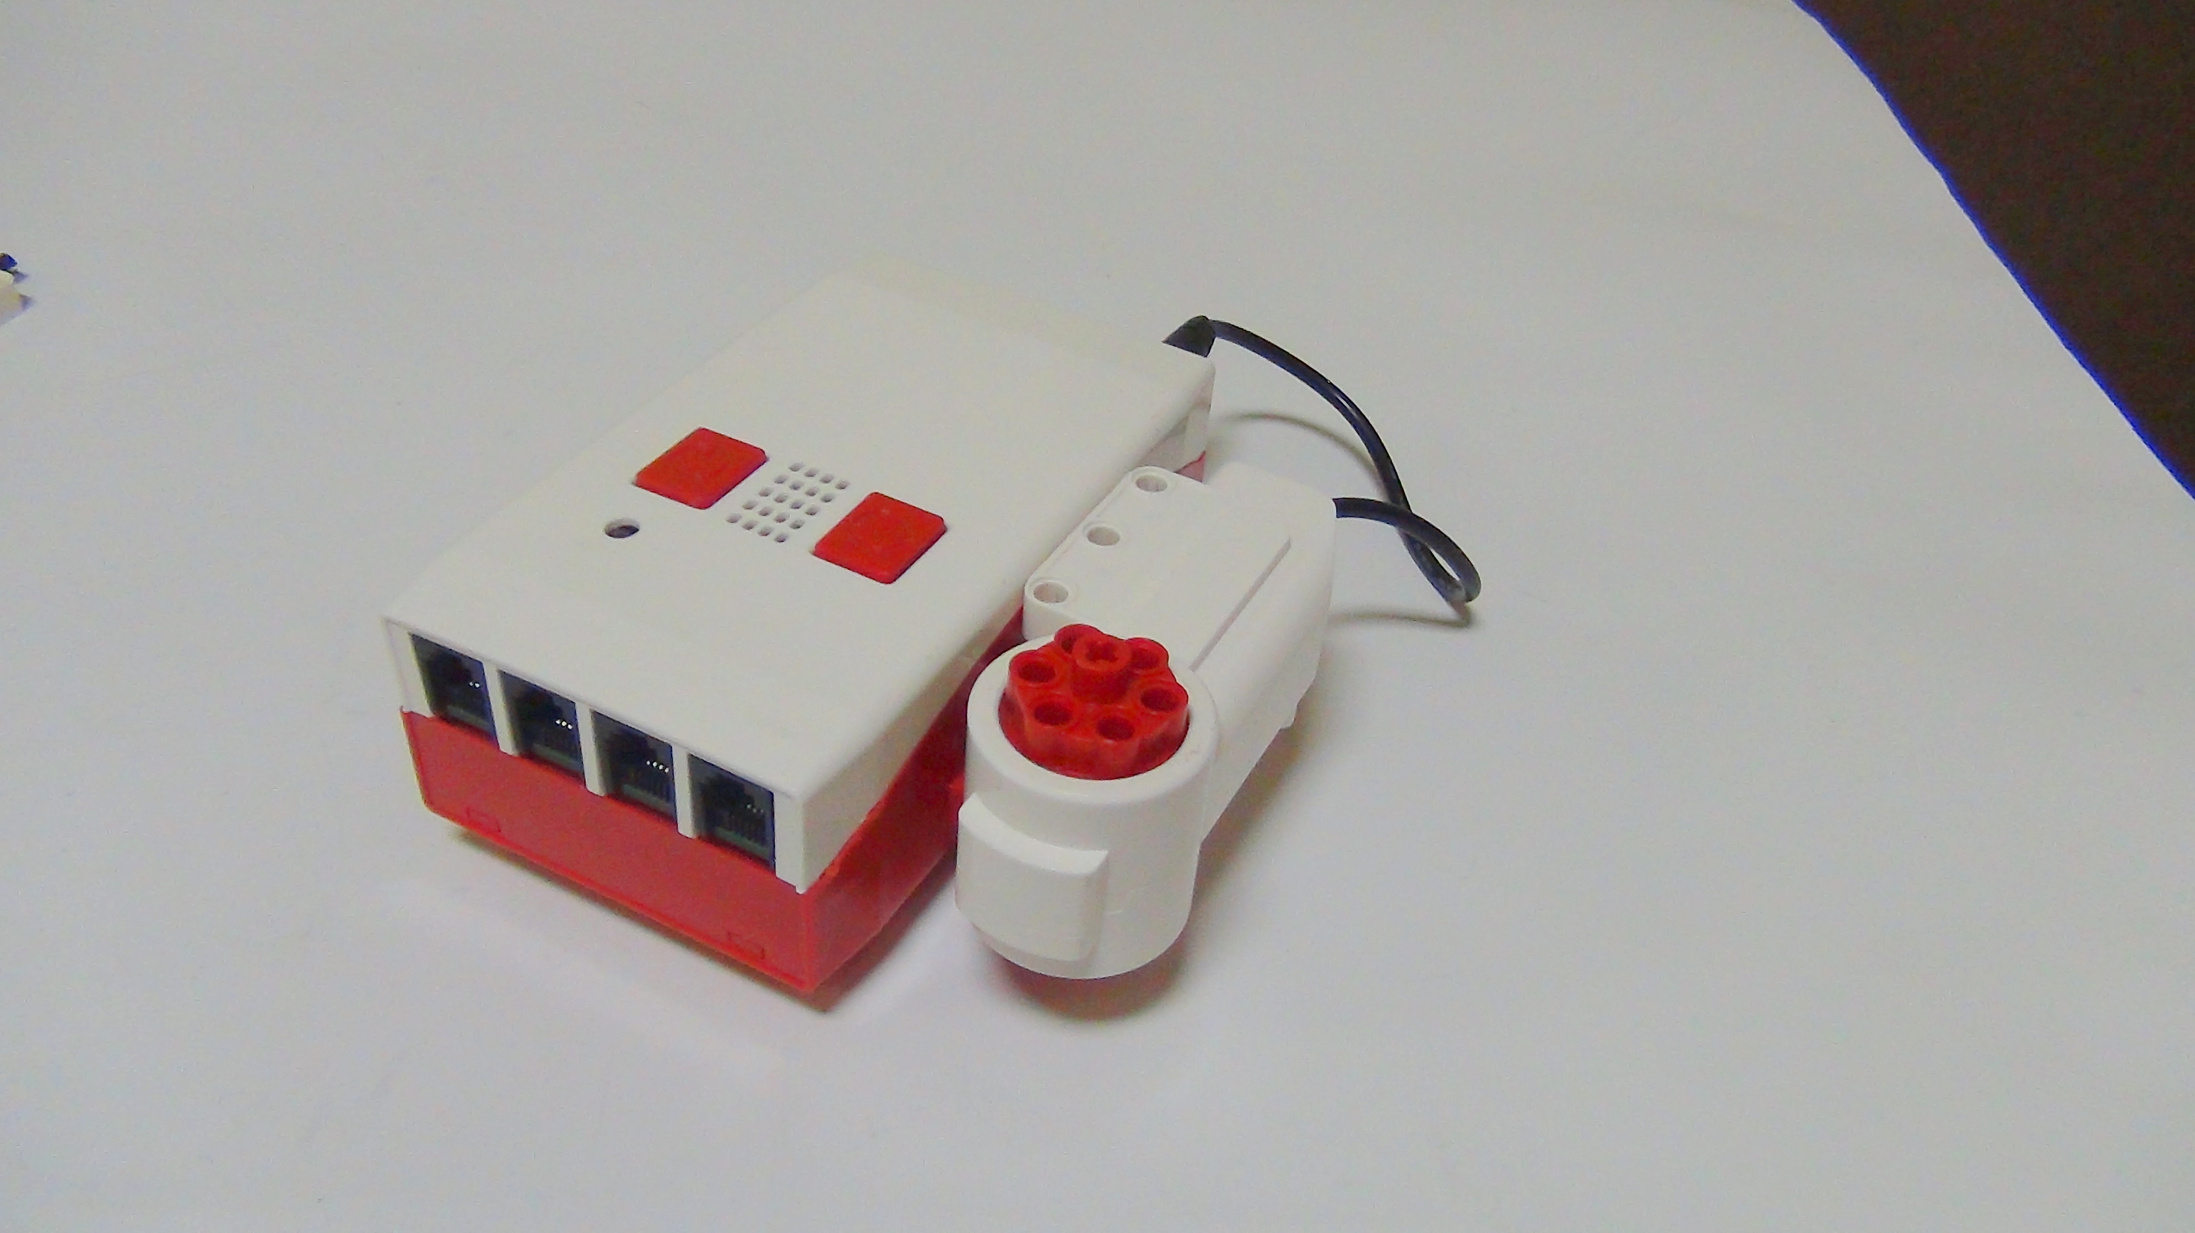
Рисунок 6. Карусель
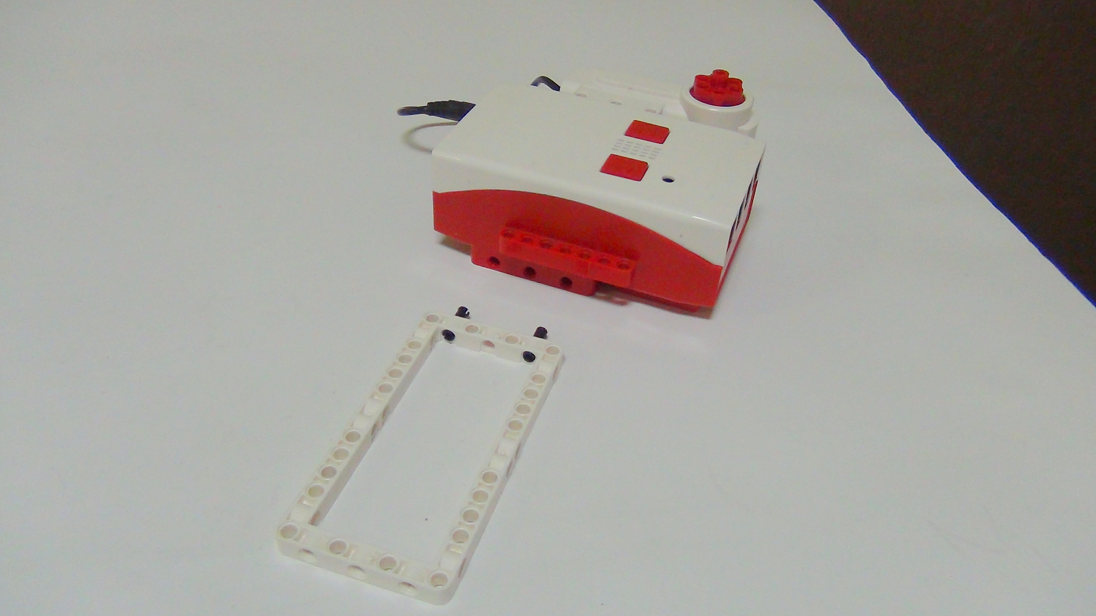
Рисунок 7. Карусель
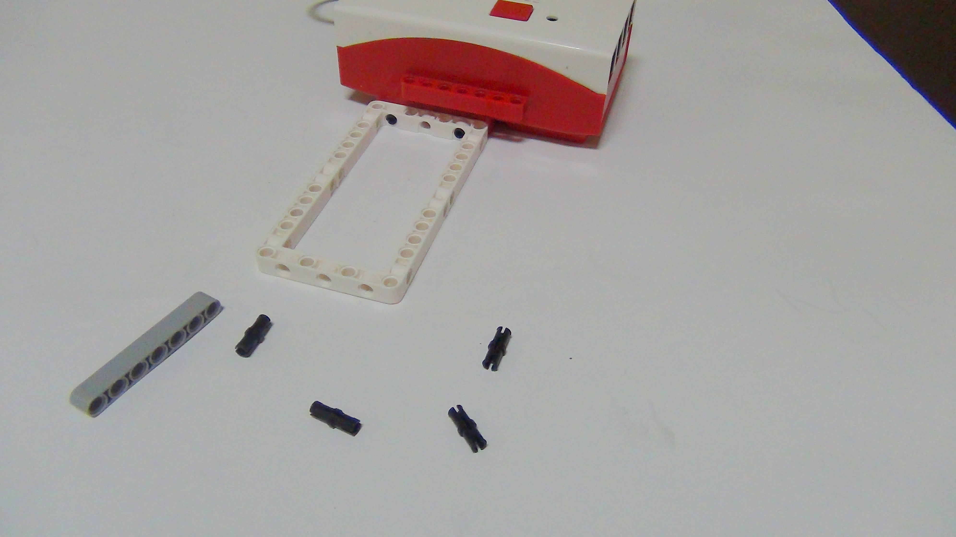
Рисунок 8. Карусель
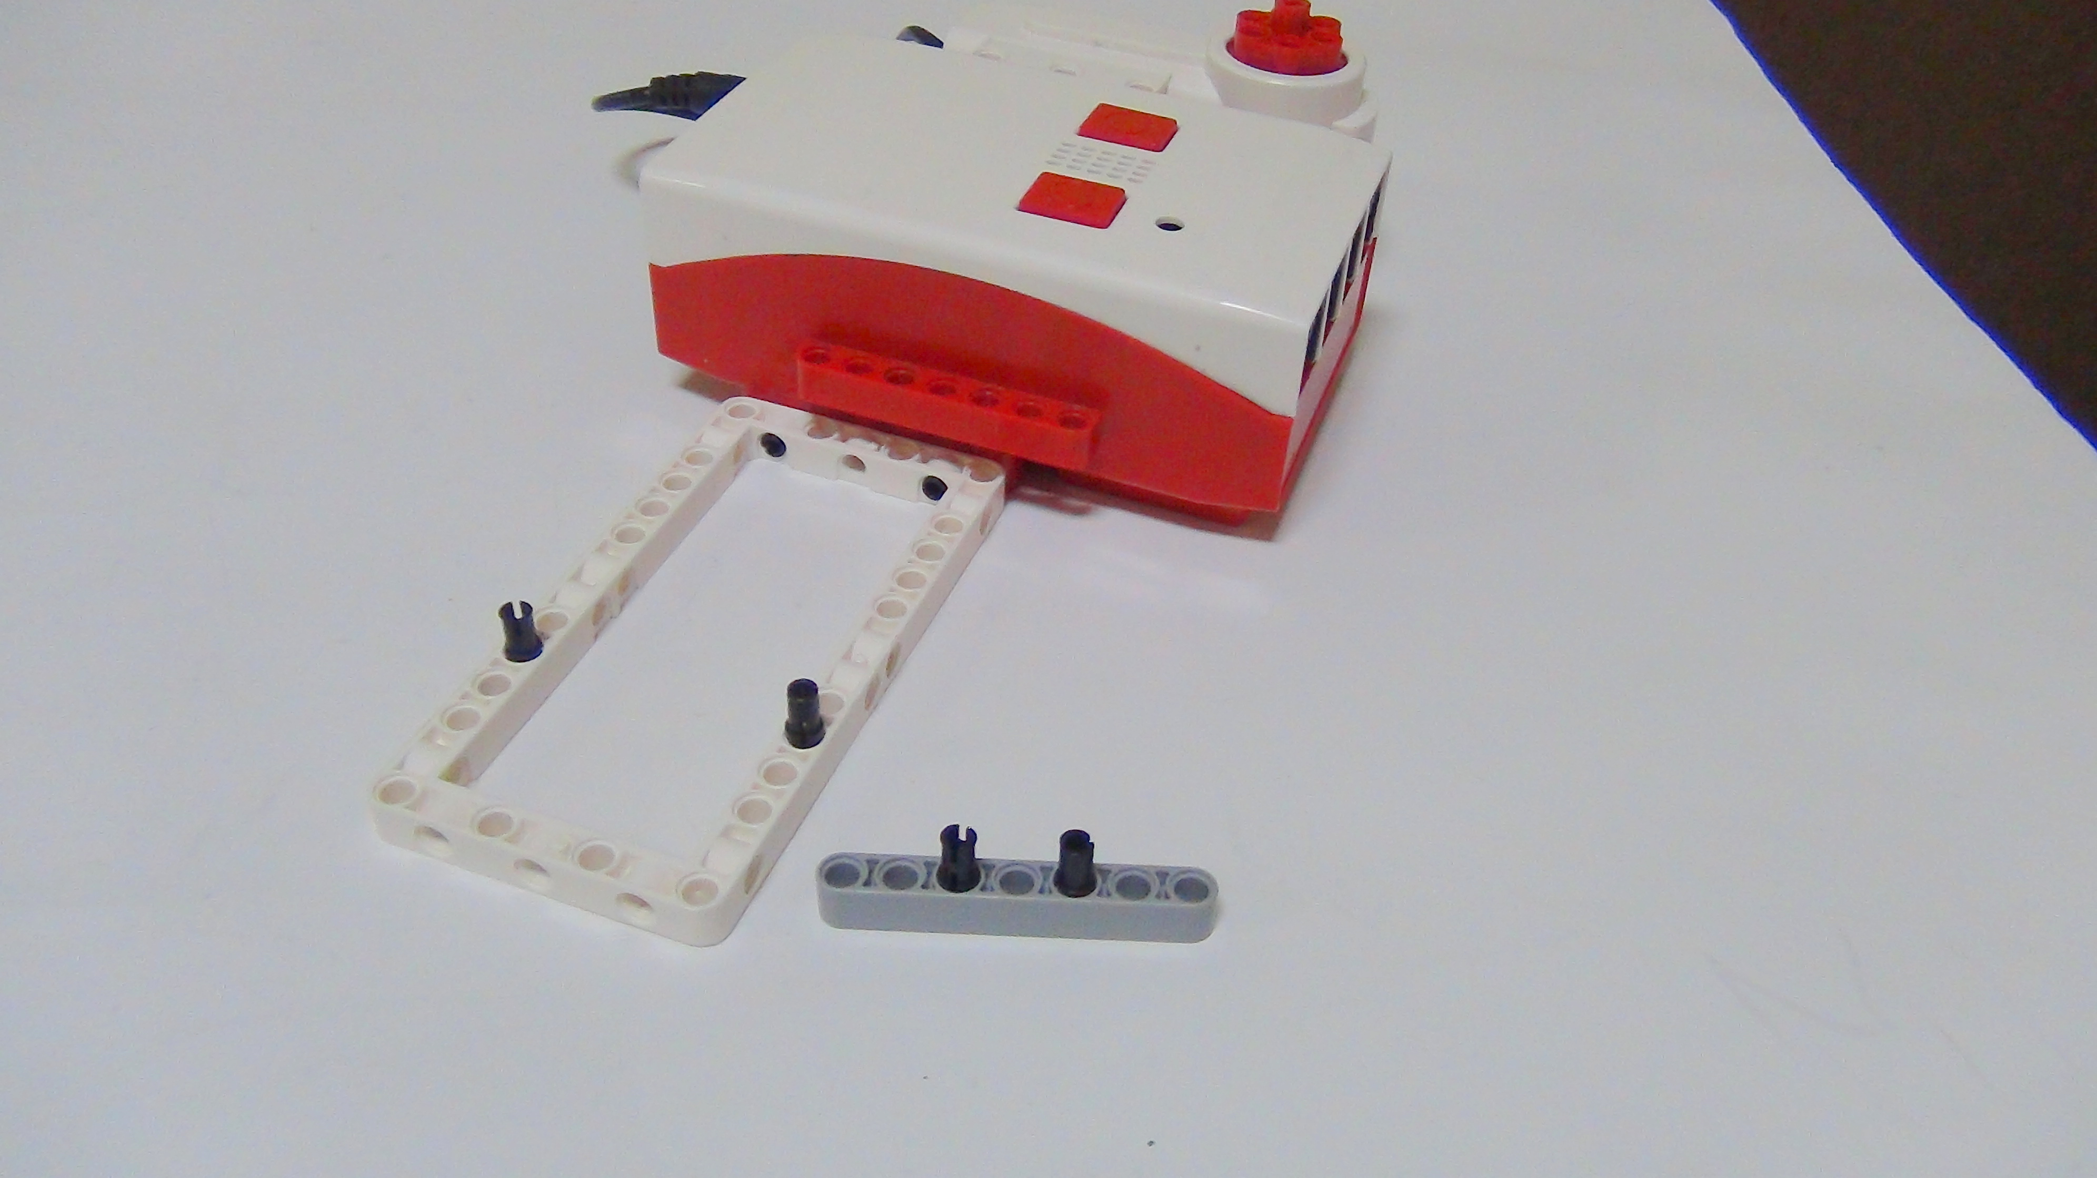
Рисунок 9. Карусель
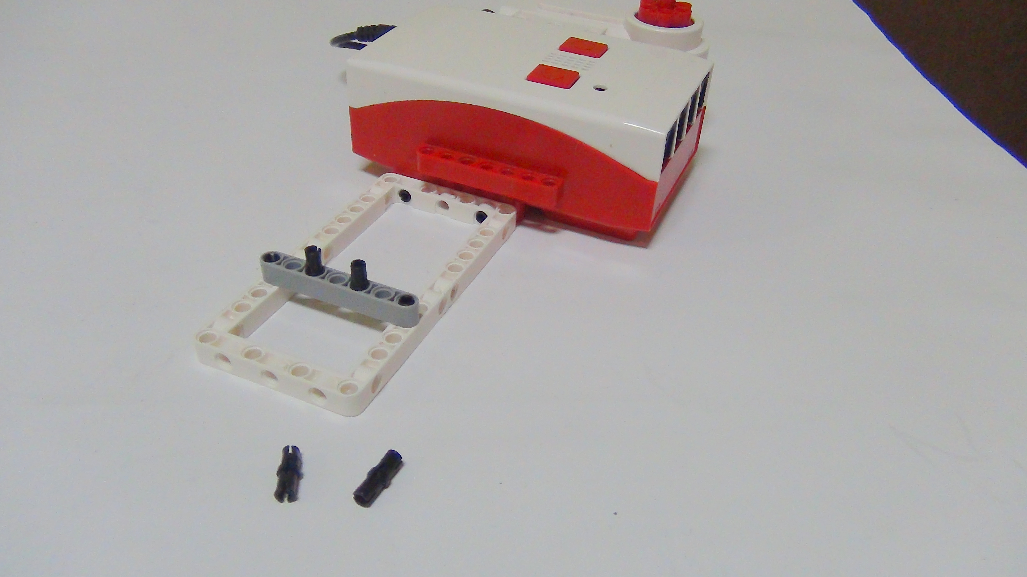
Рисунок 10. Карусель
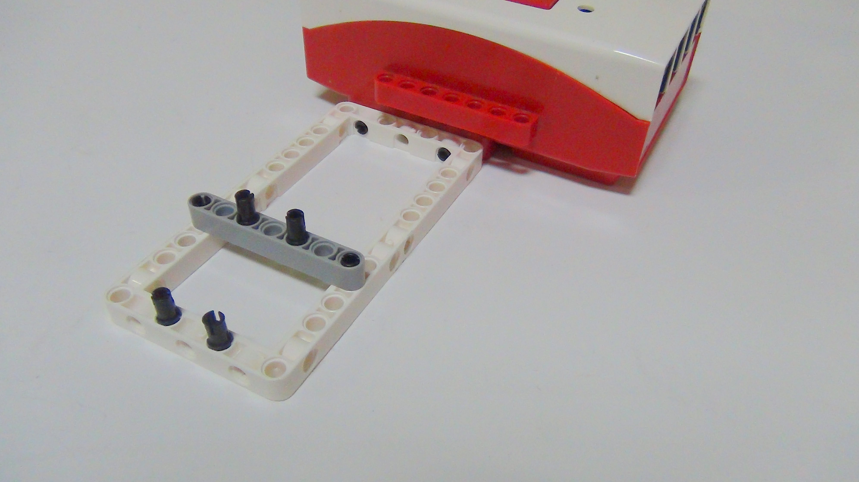
Рисунок 11. Карусель
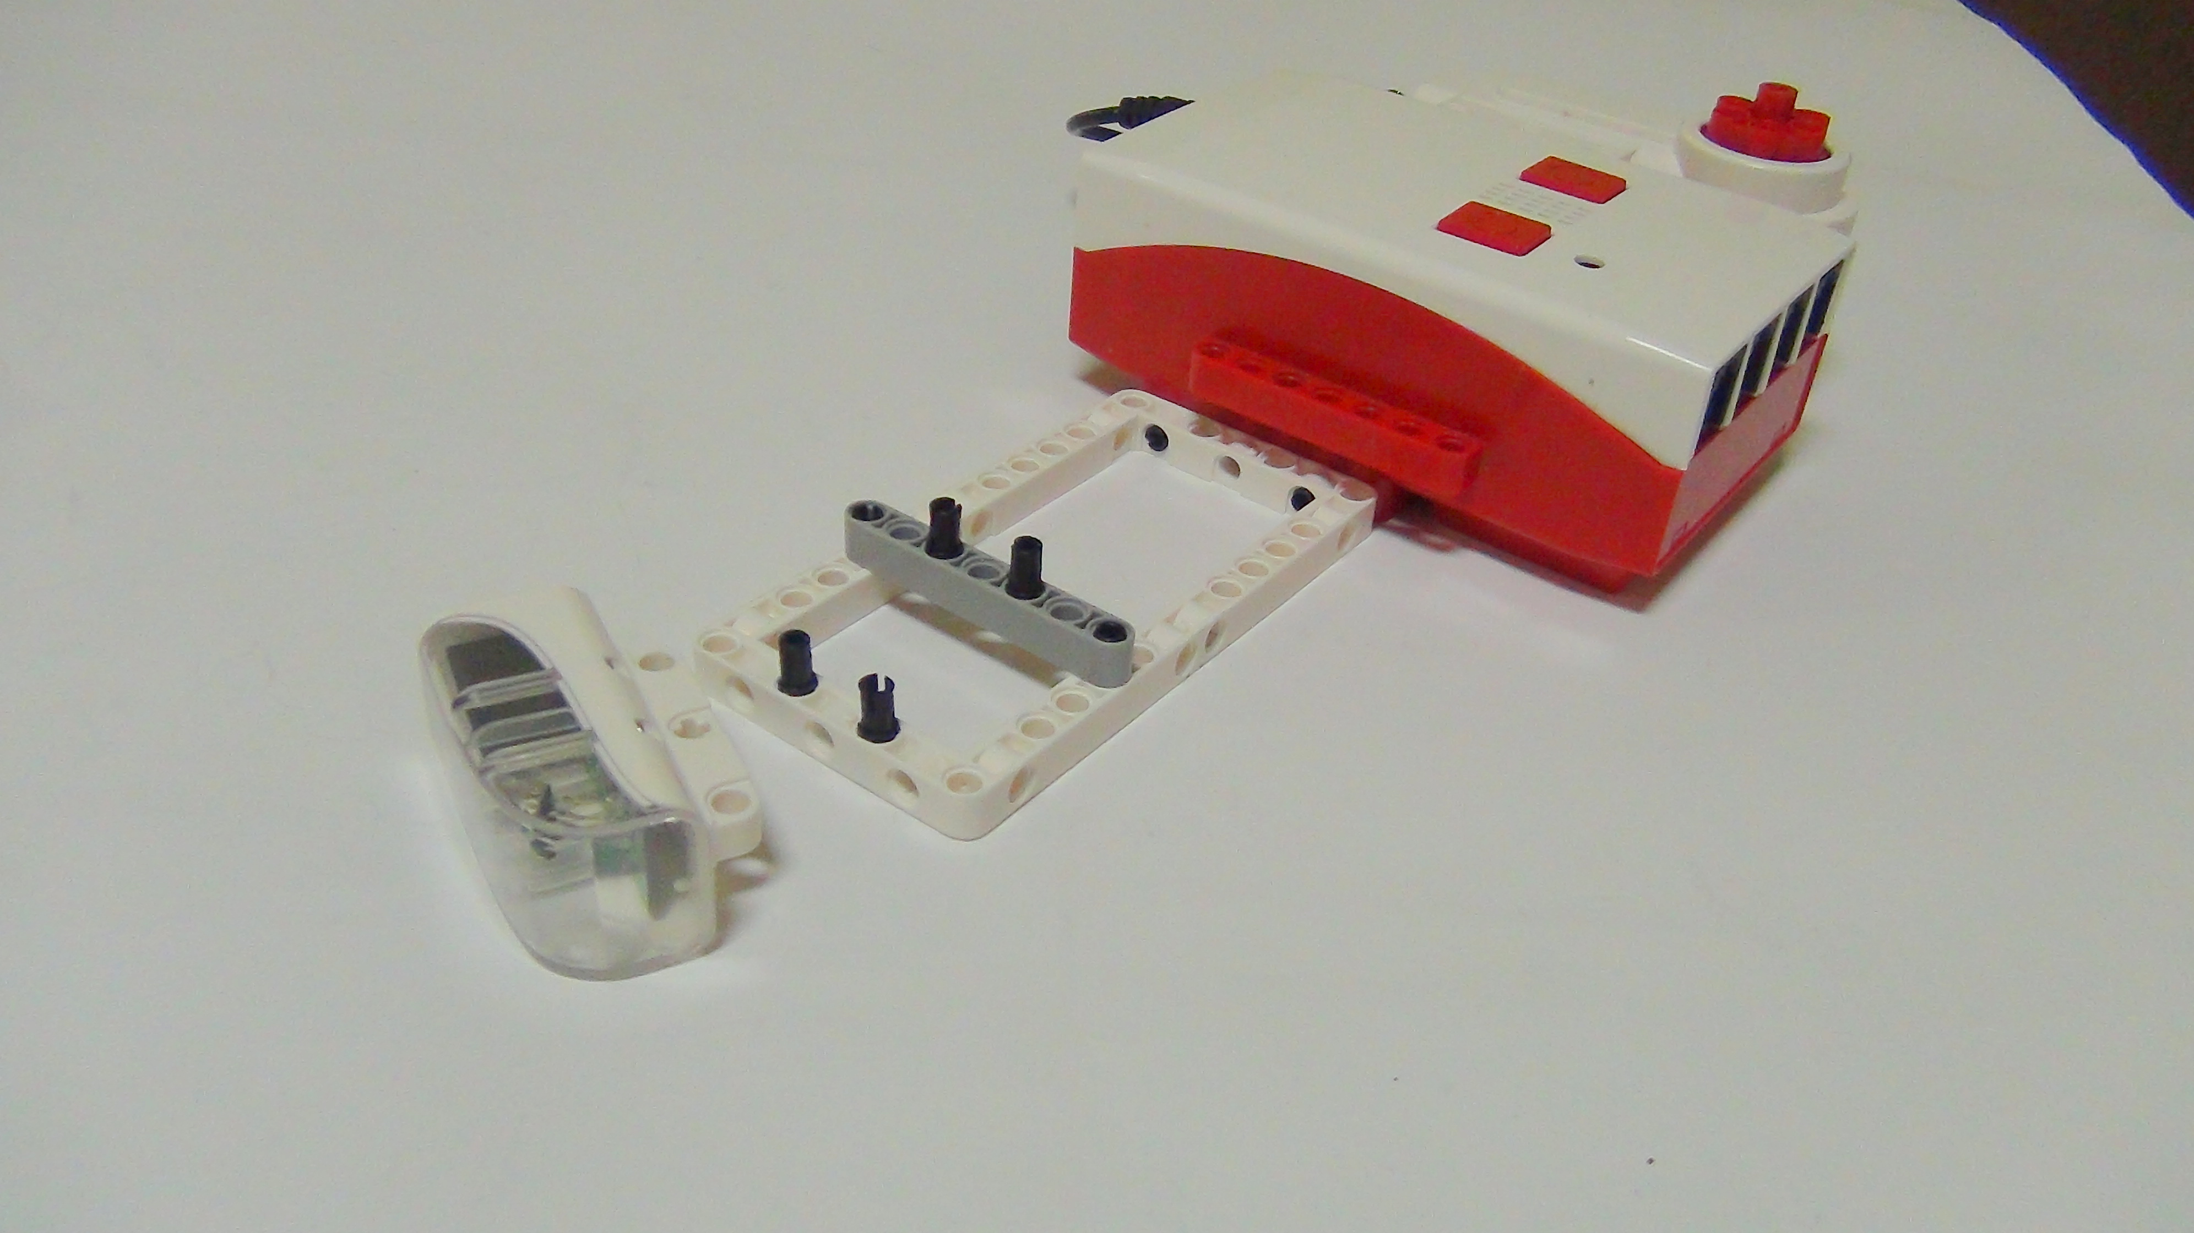
Рисунок 12. Карусель
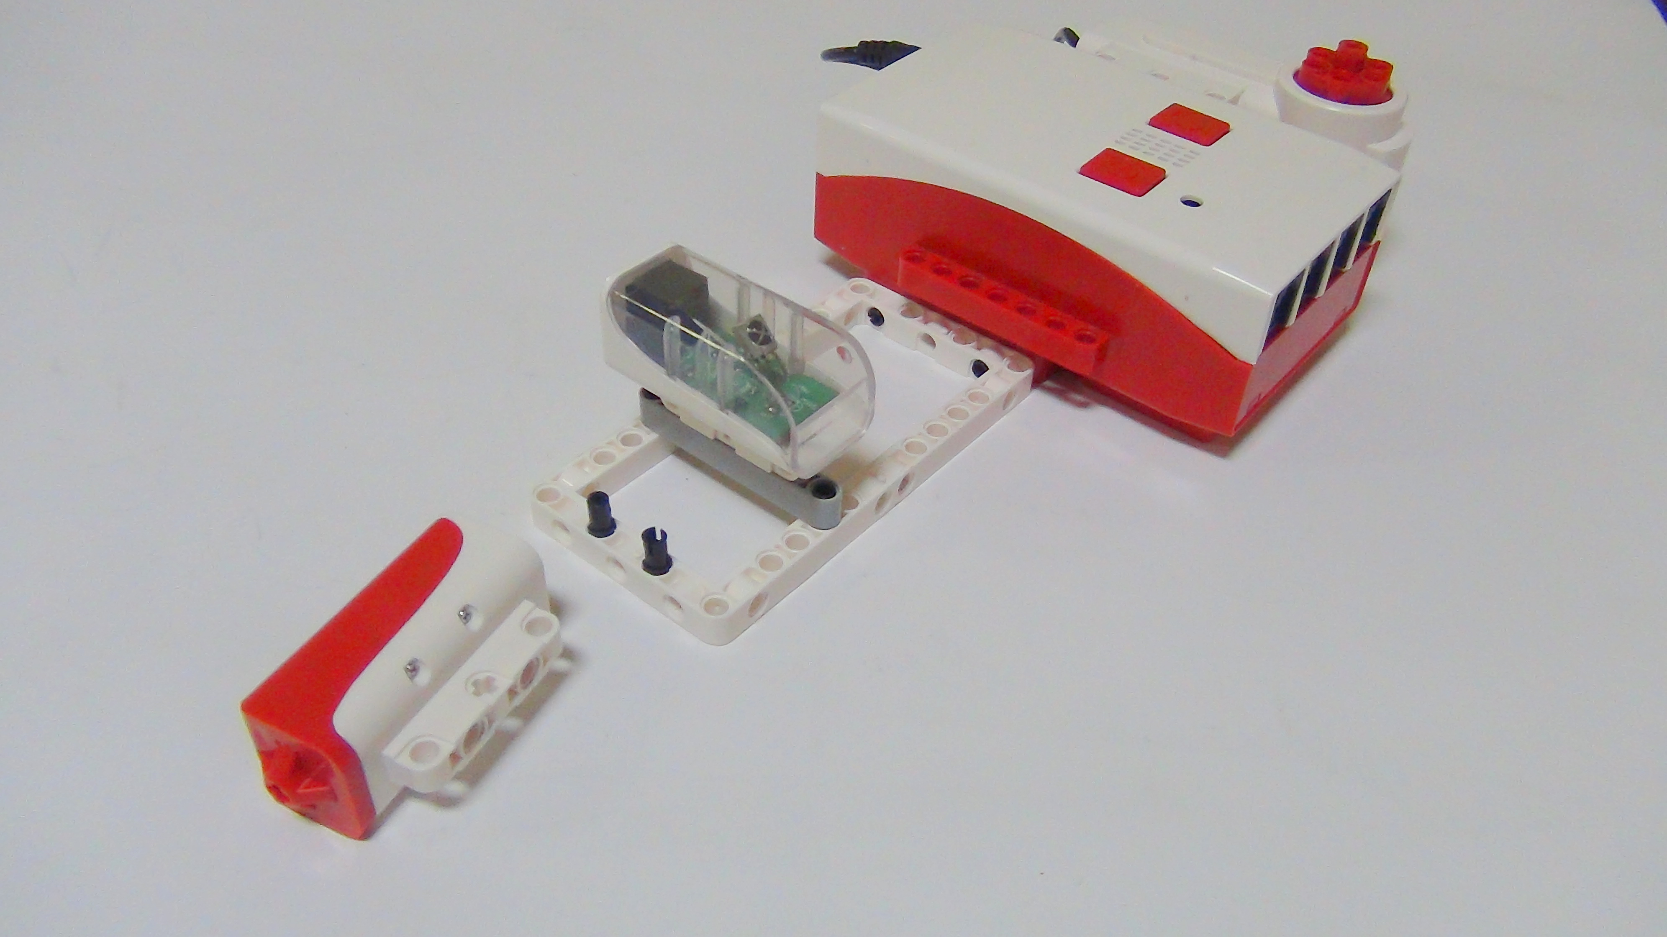
Рисунок 13. Карусель
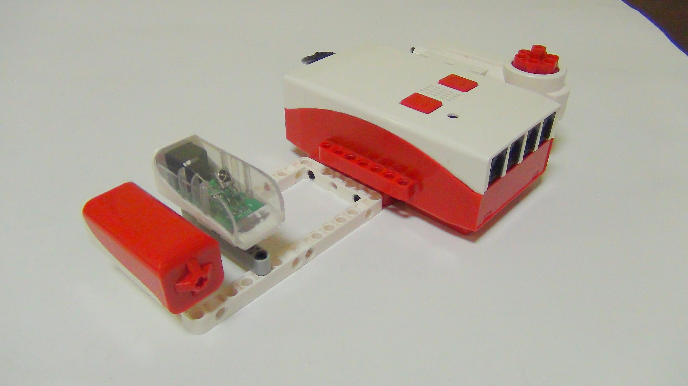
Рисунок 14. Карусель
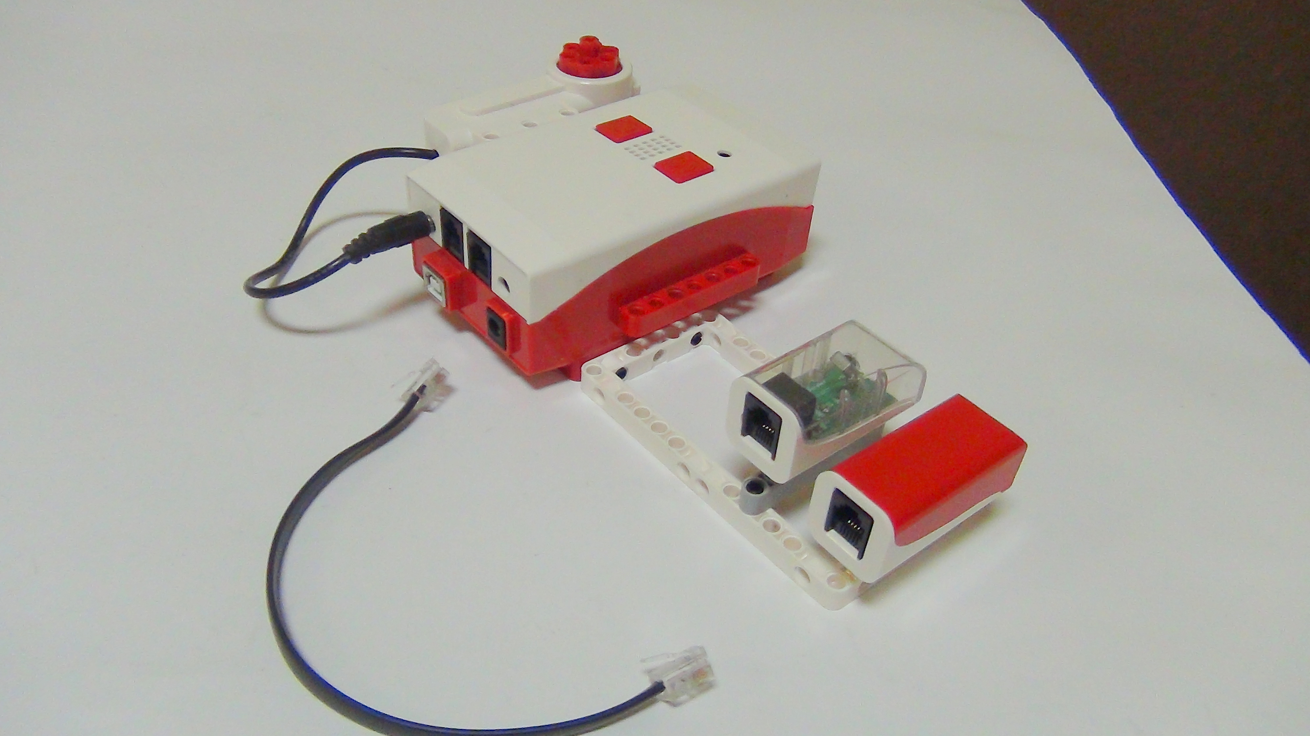
Рисунок 15. Карусель
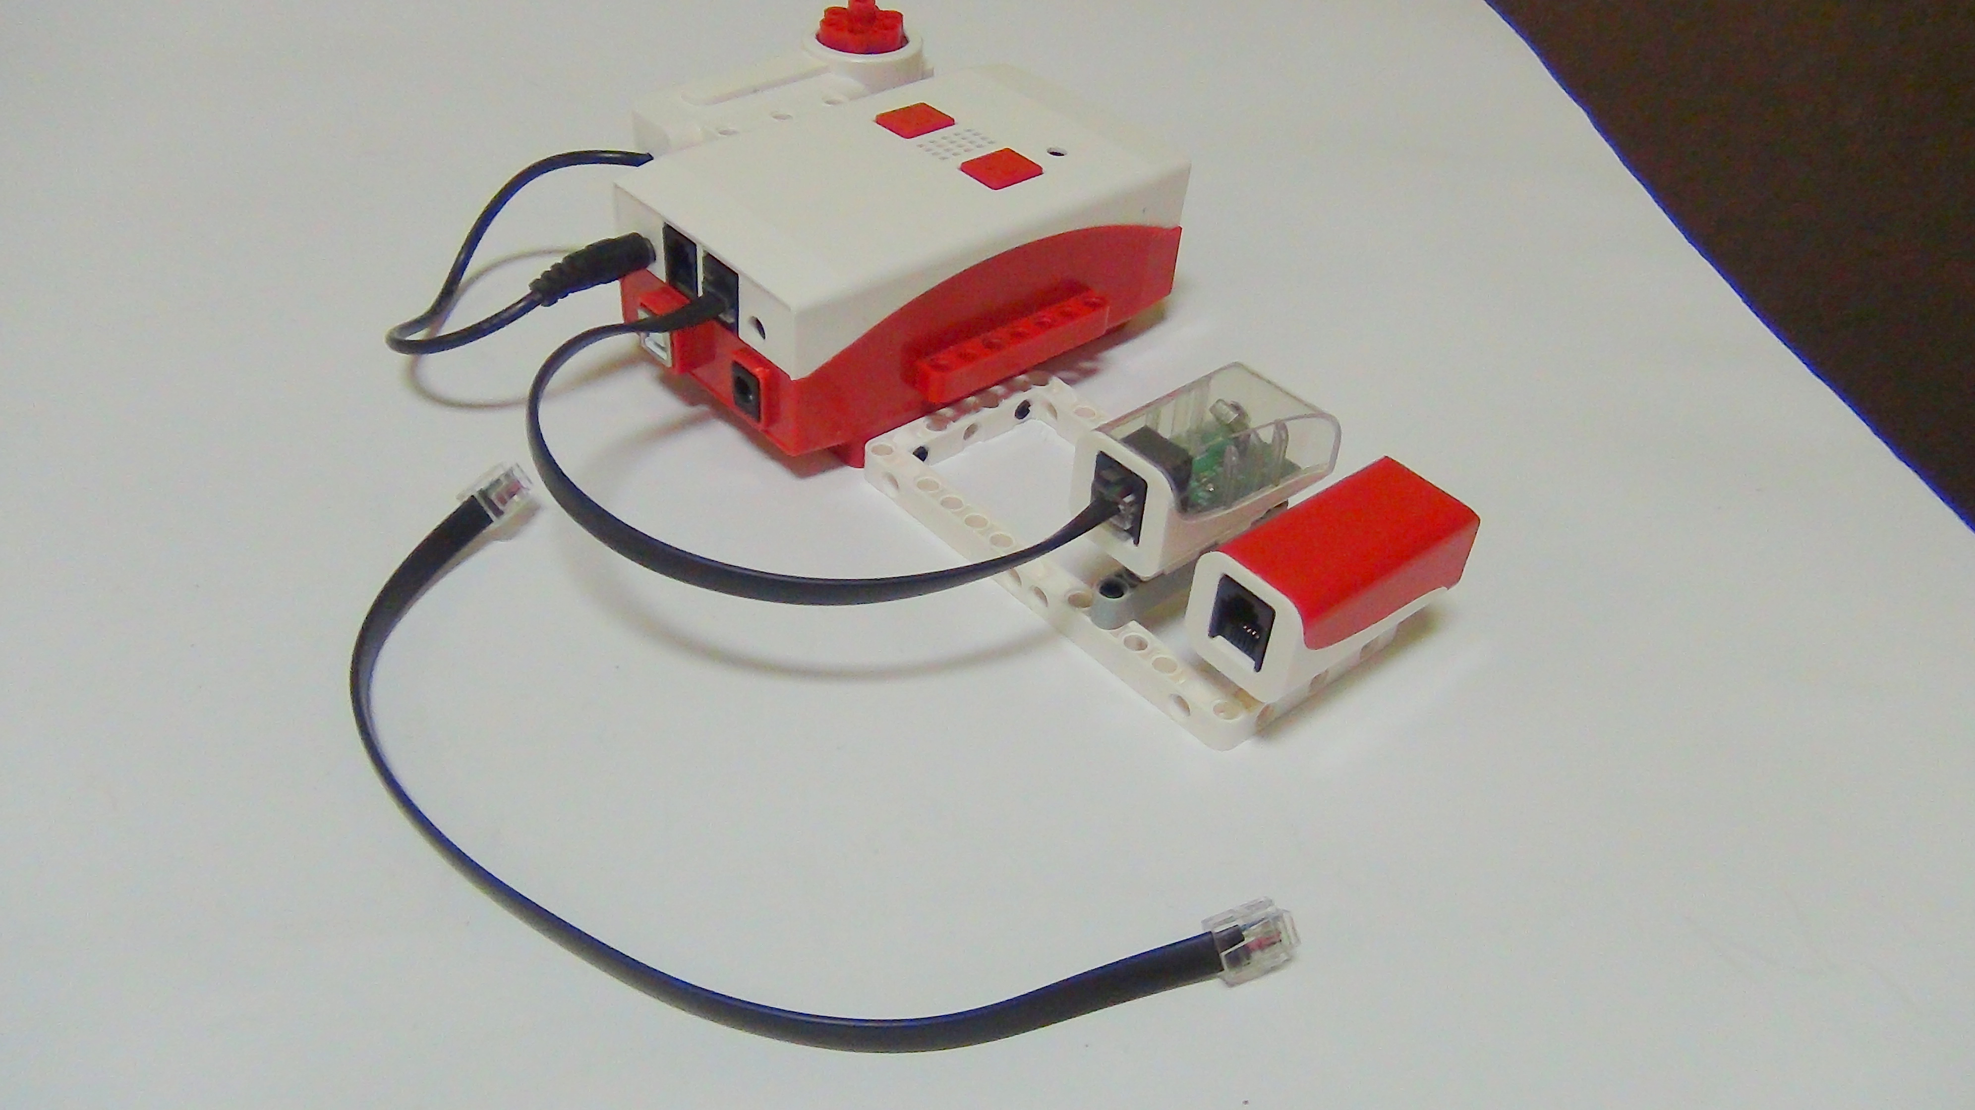
Рисунок 16. Карусель
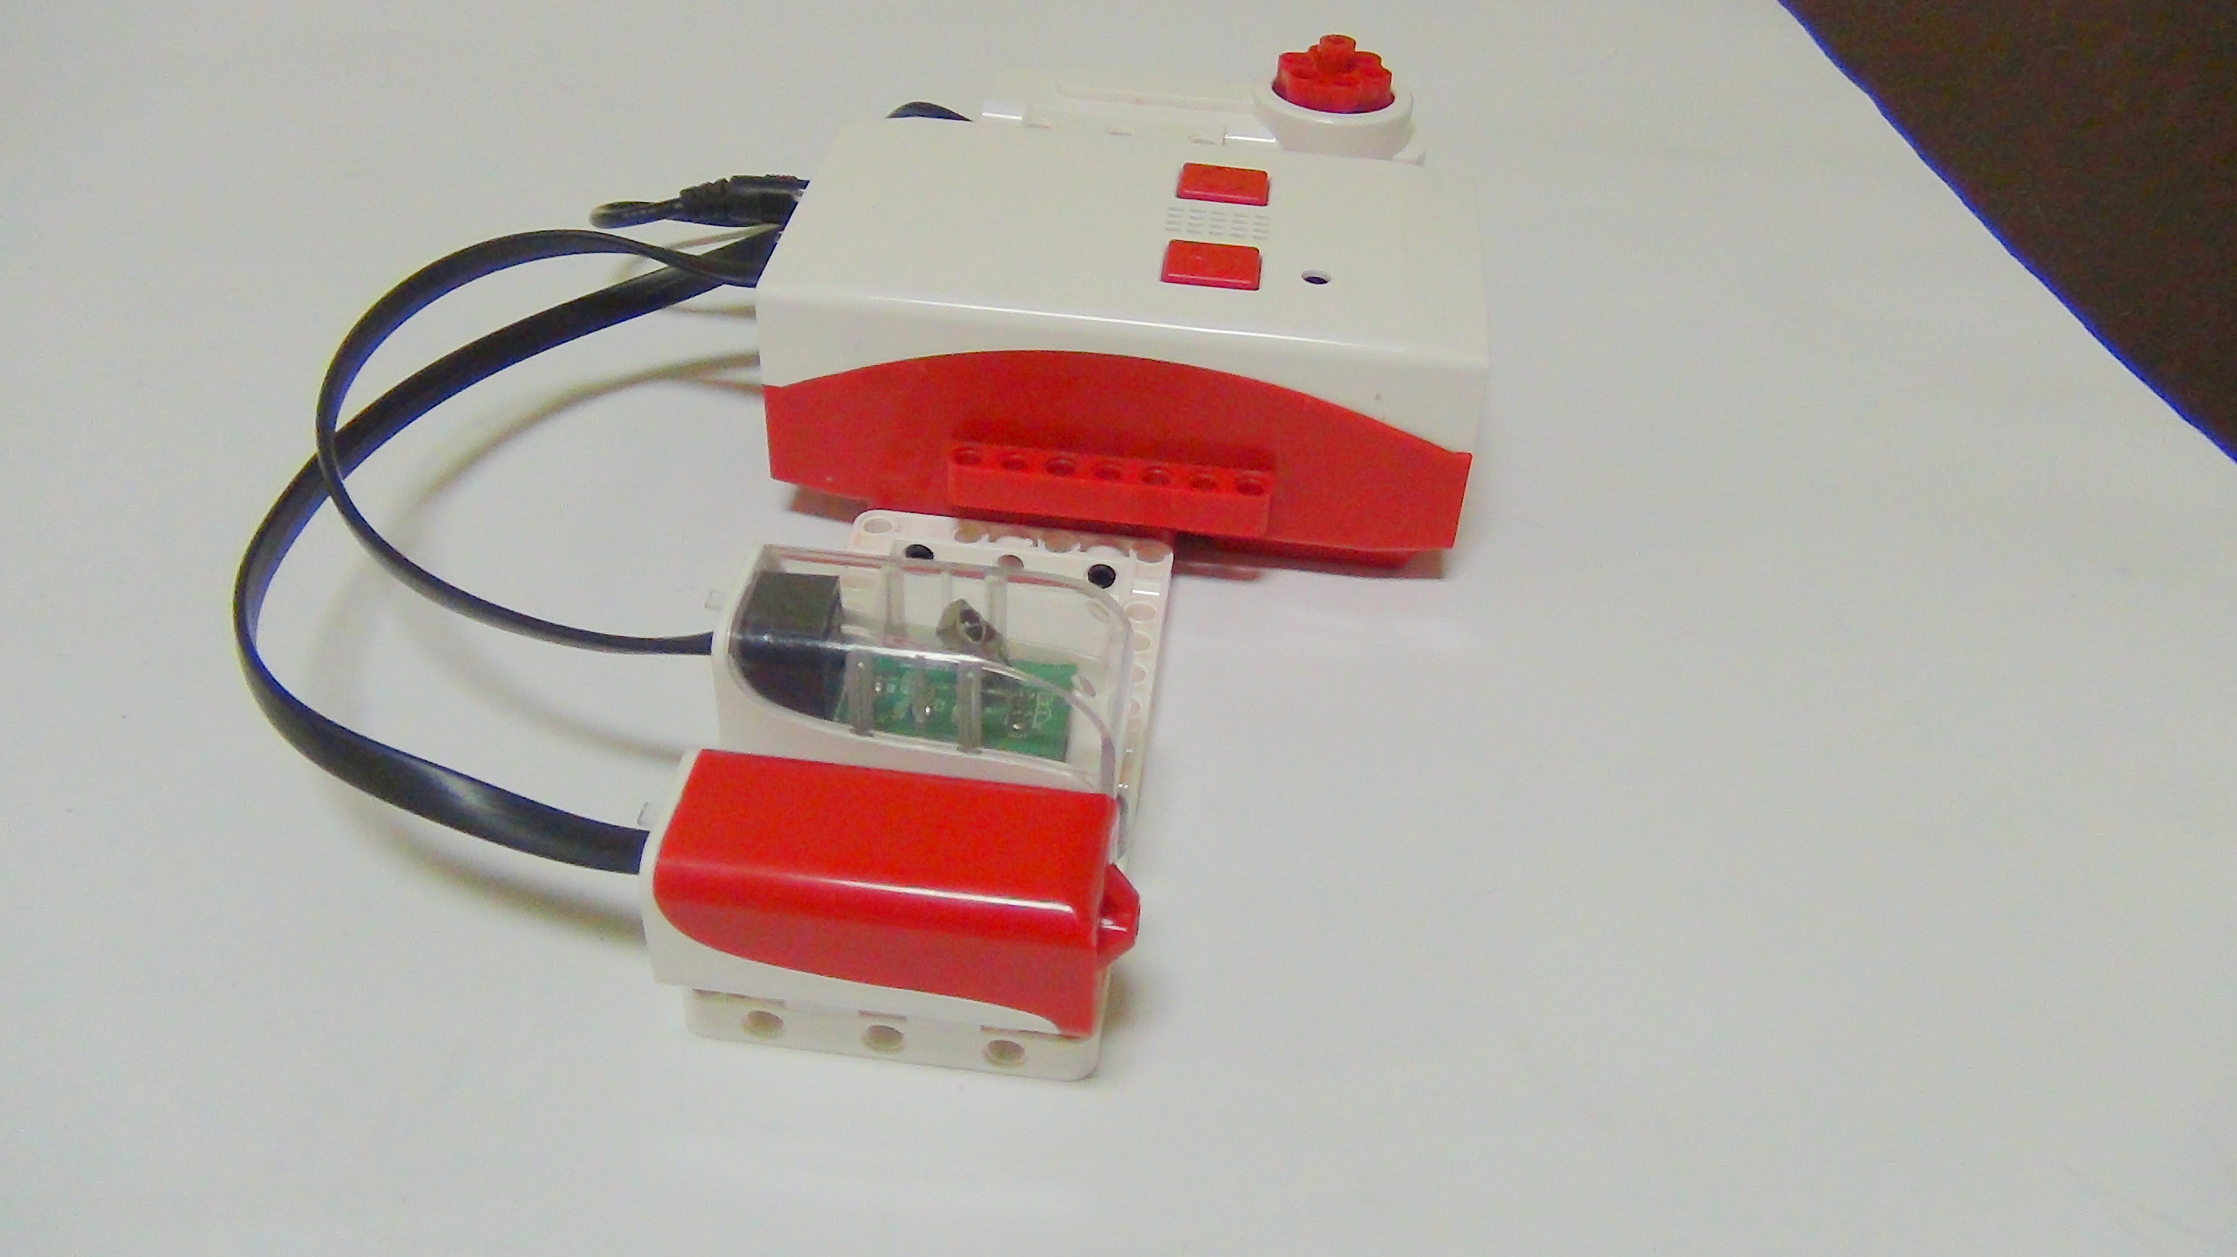
Рисунок 17. Карусель
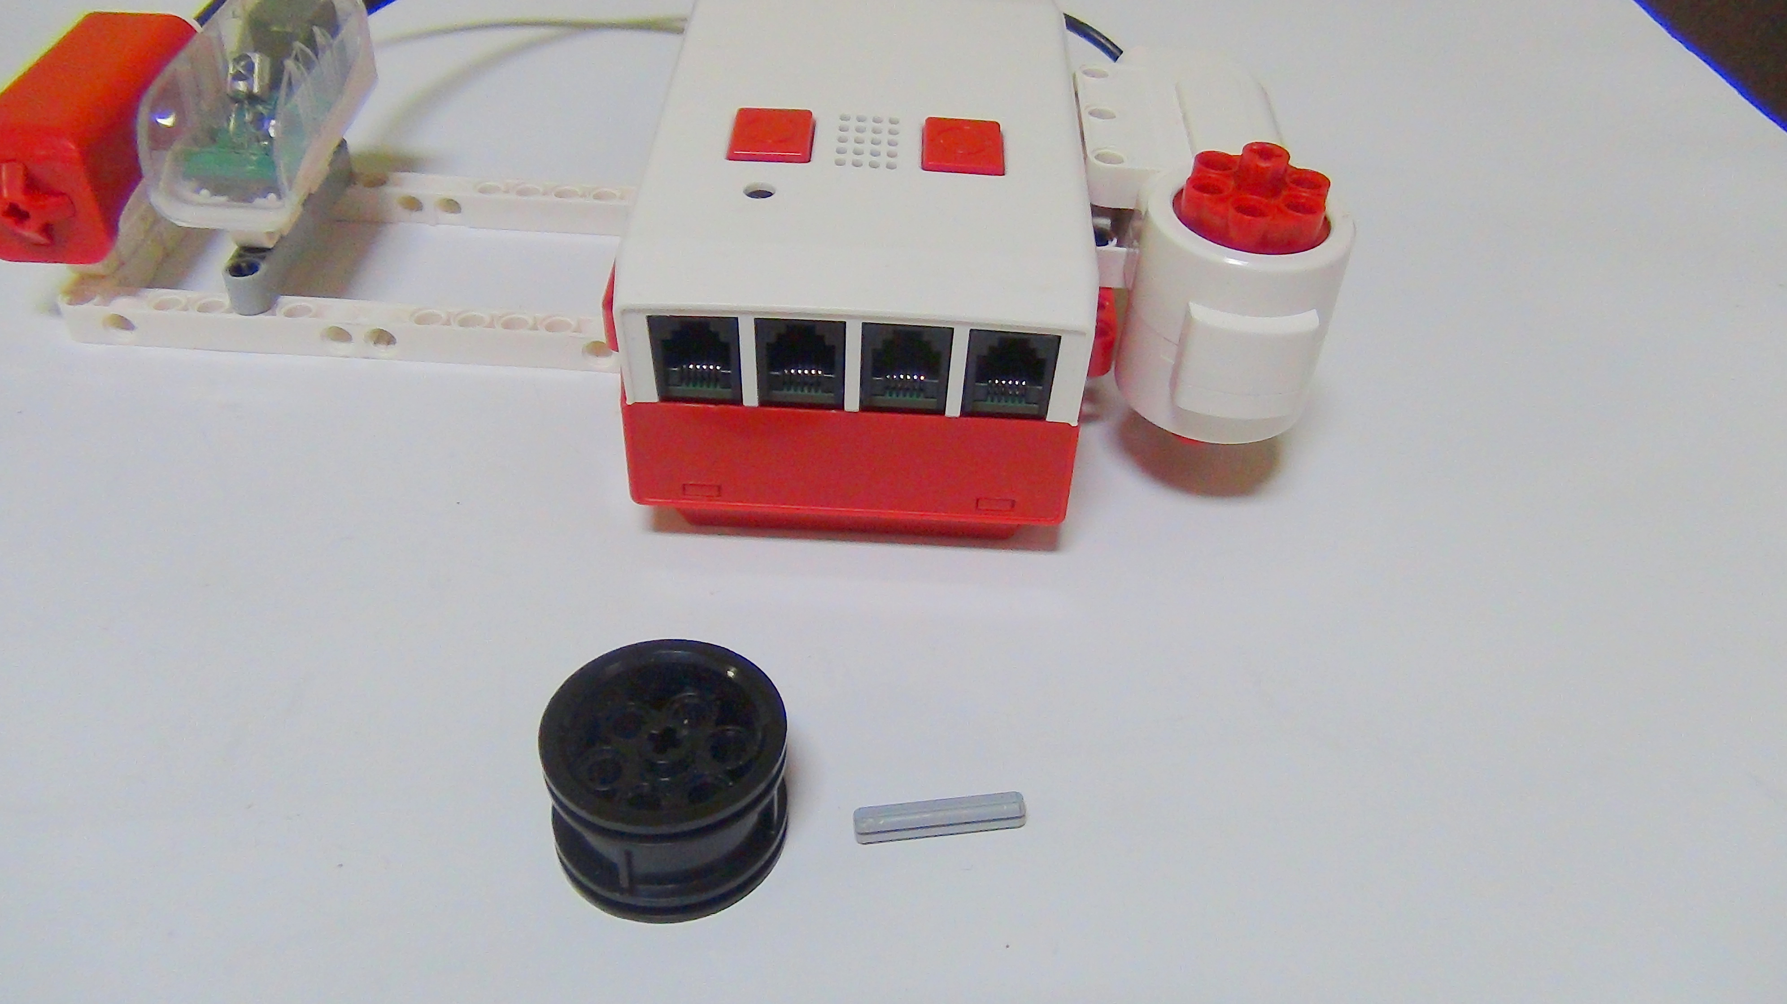
Рисунок 18. Карусель
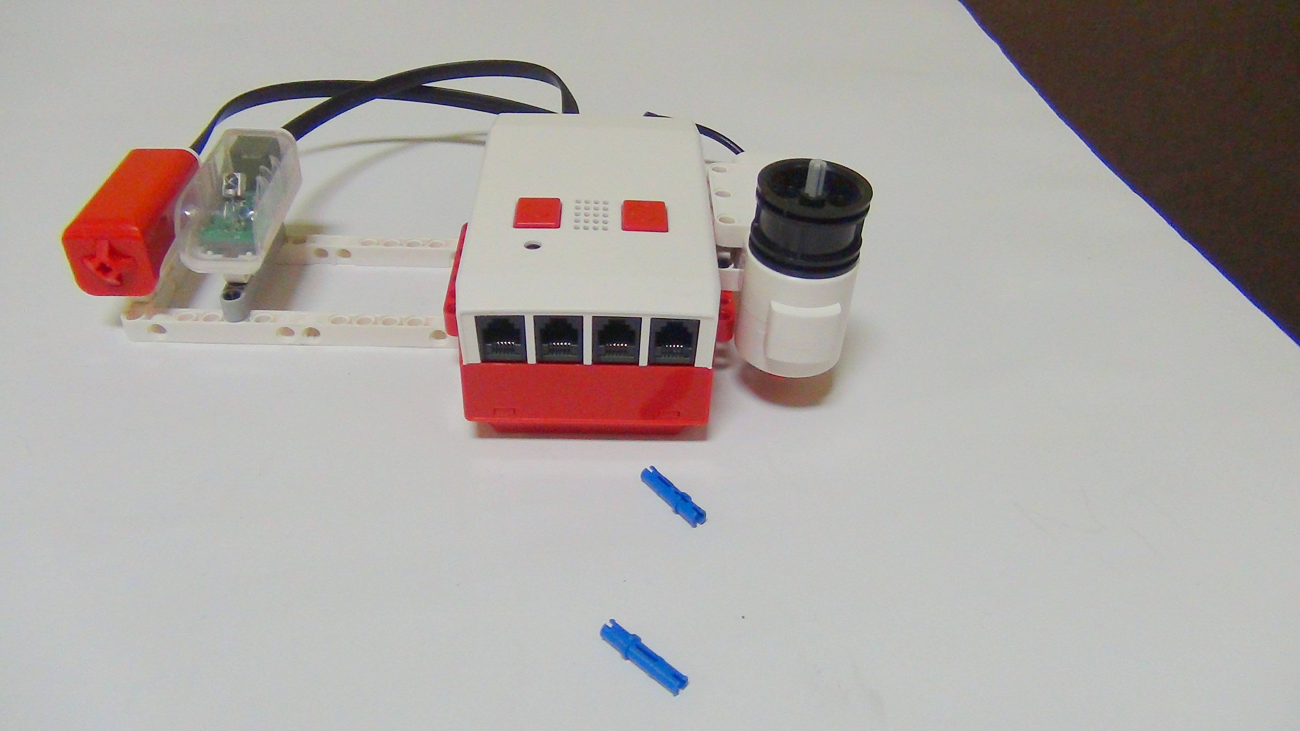
Рисунок 19. Карусель
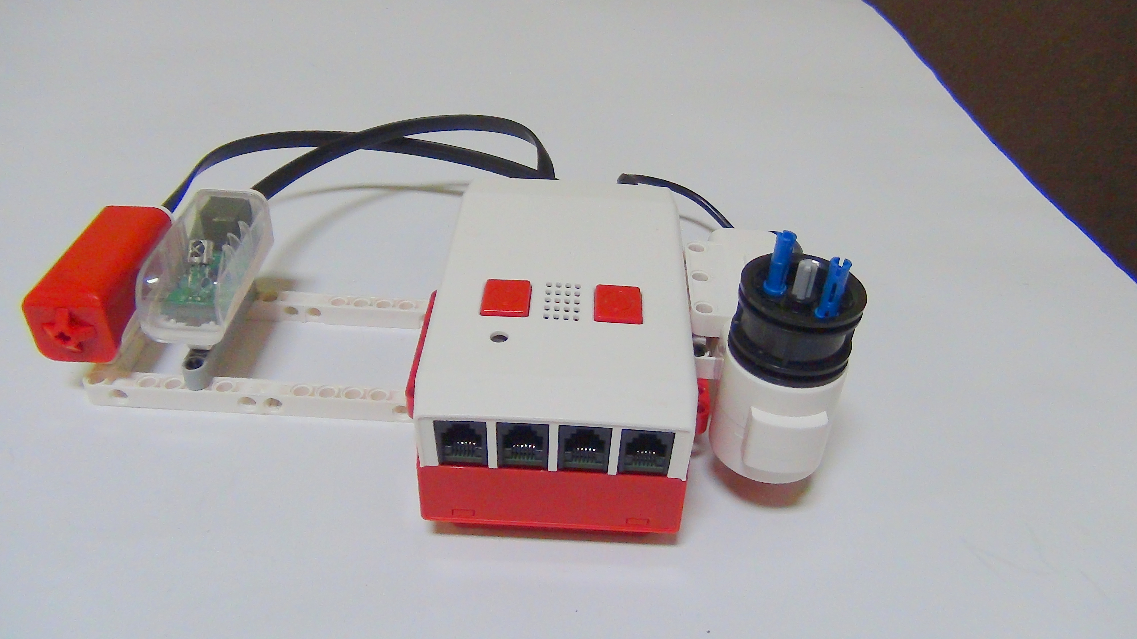
Рисунок 20. Карусель
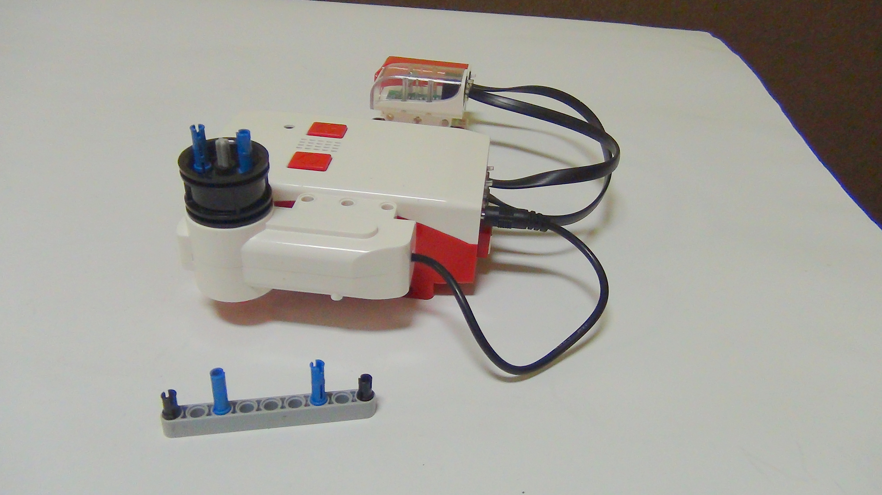
Рисунок 21. Карусель
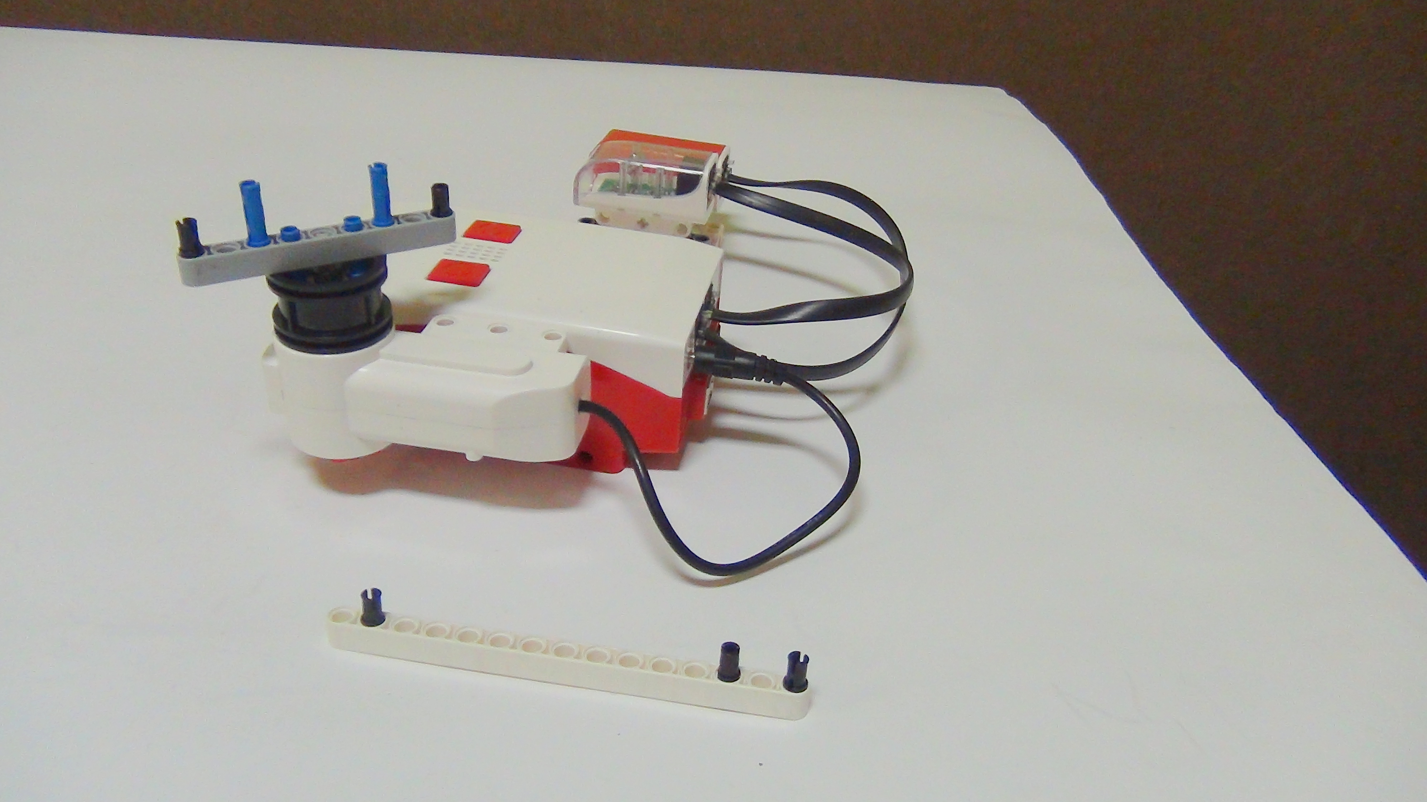
Рисунок 22. Карусель
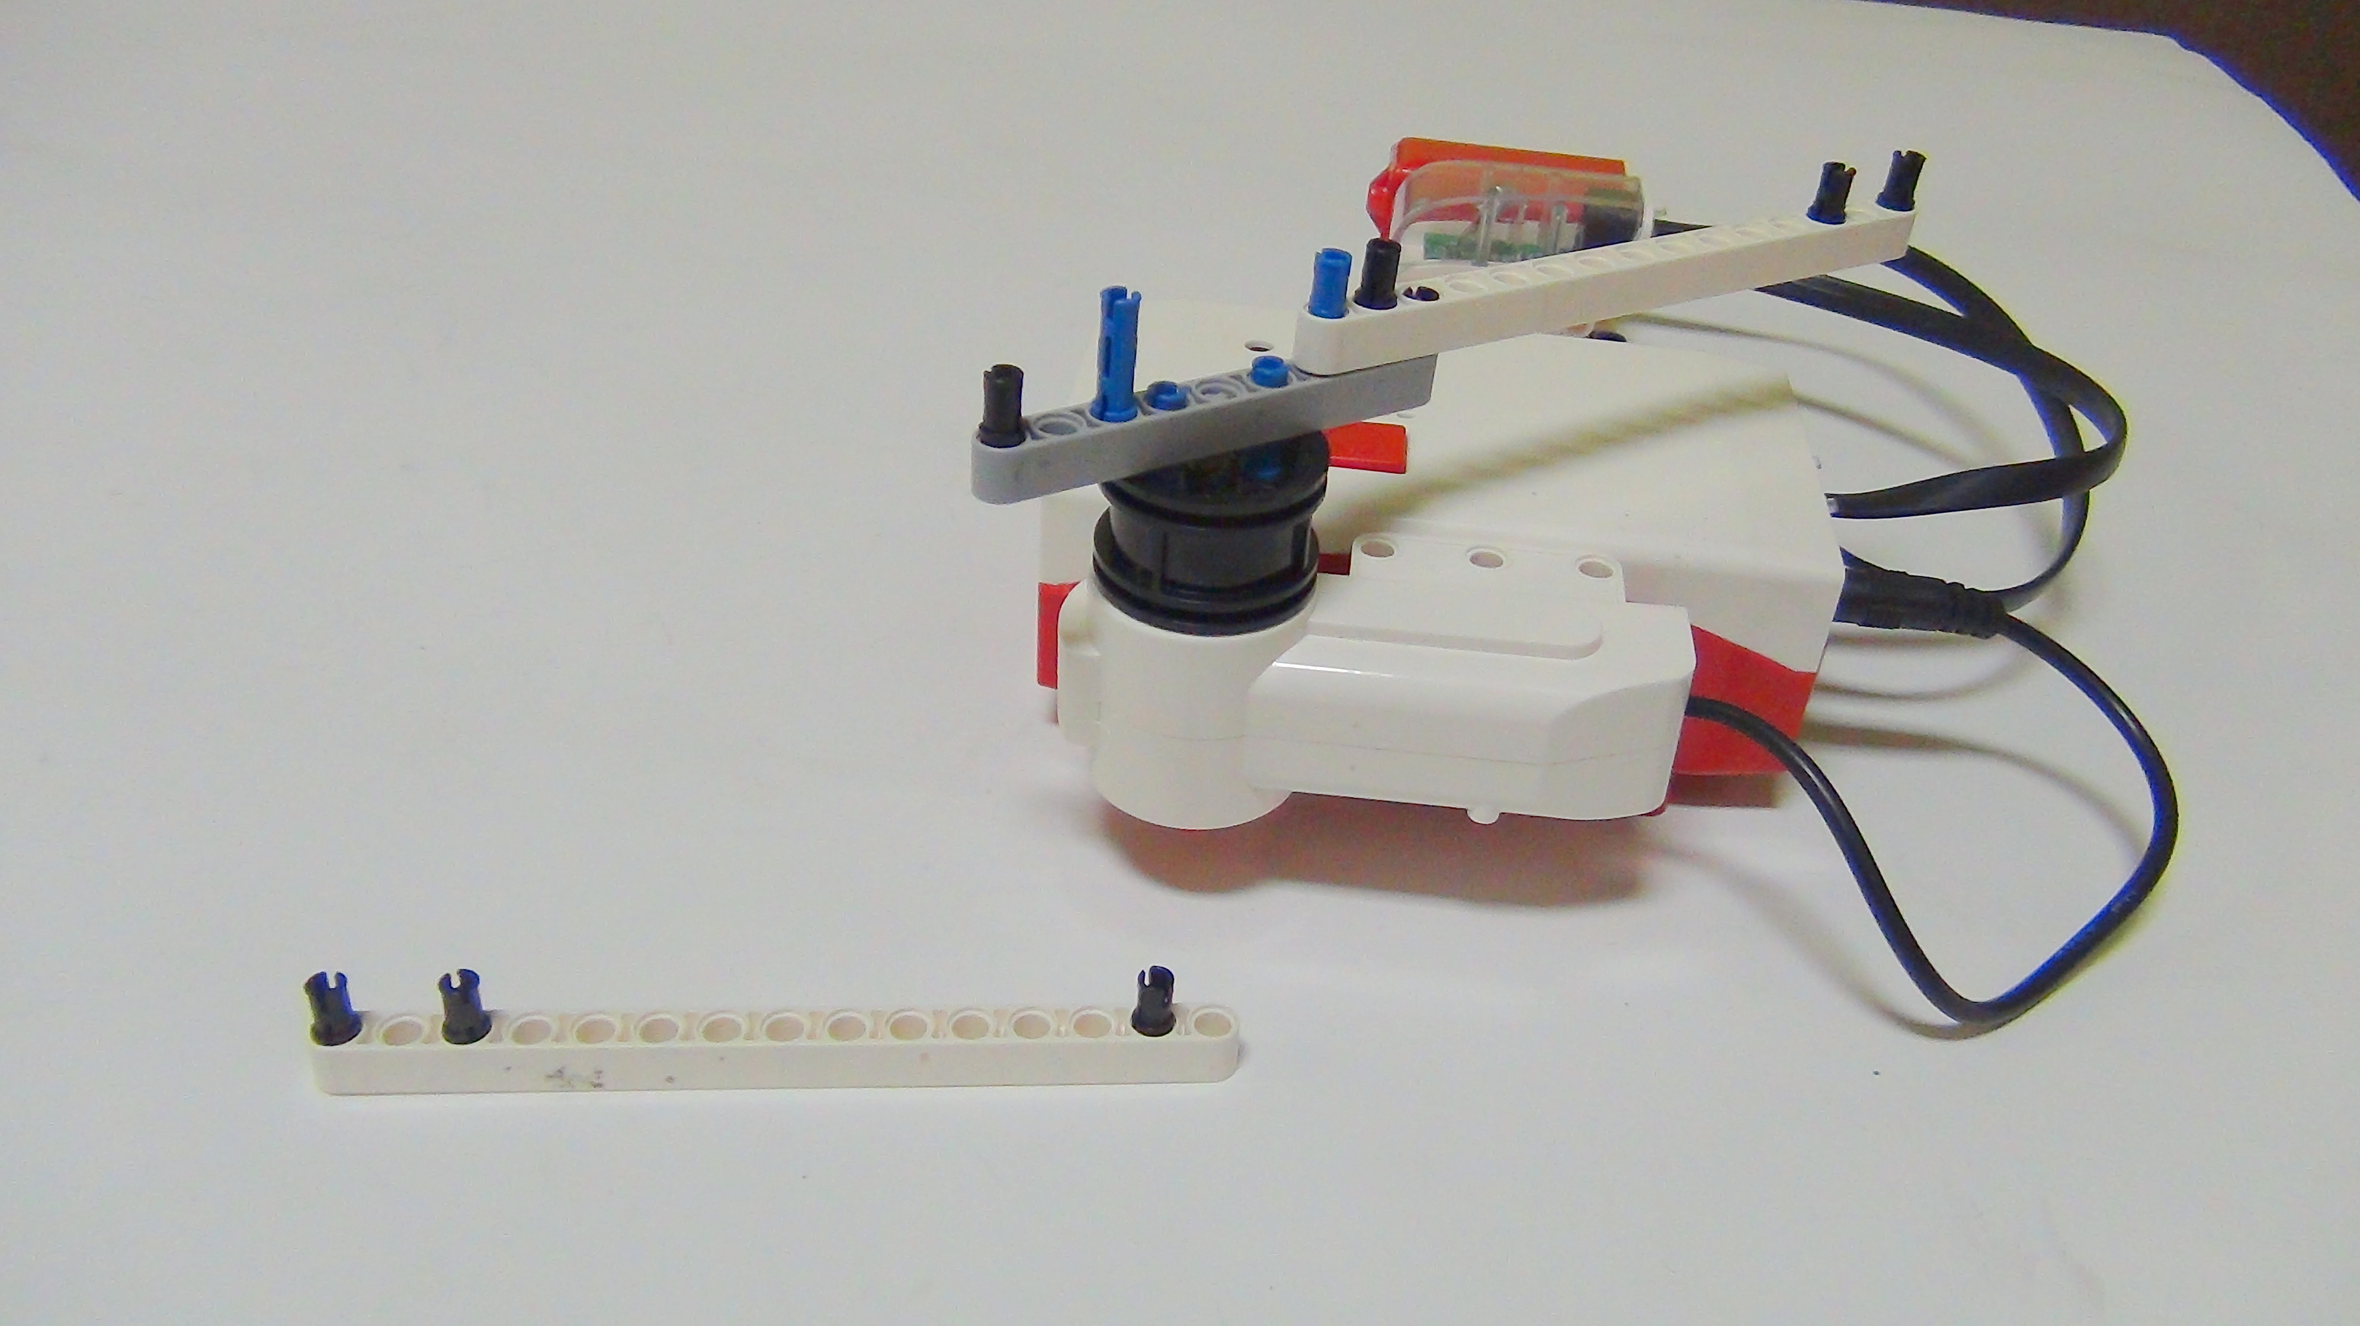
Рисунок 23. Карусель
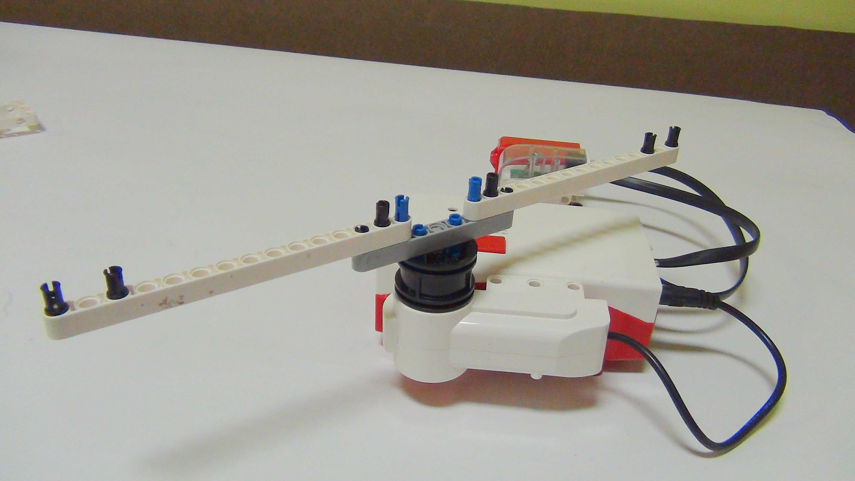
Рисунок 24. Карусель
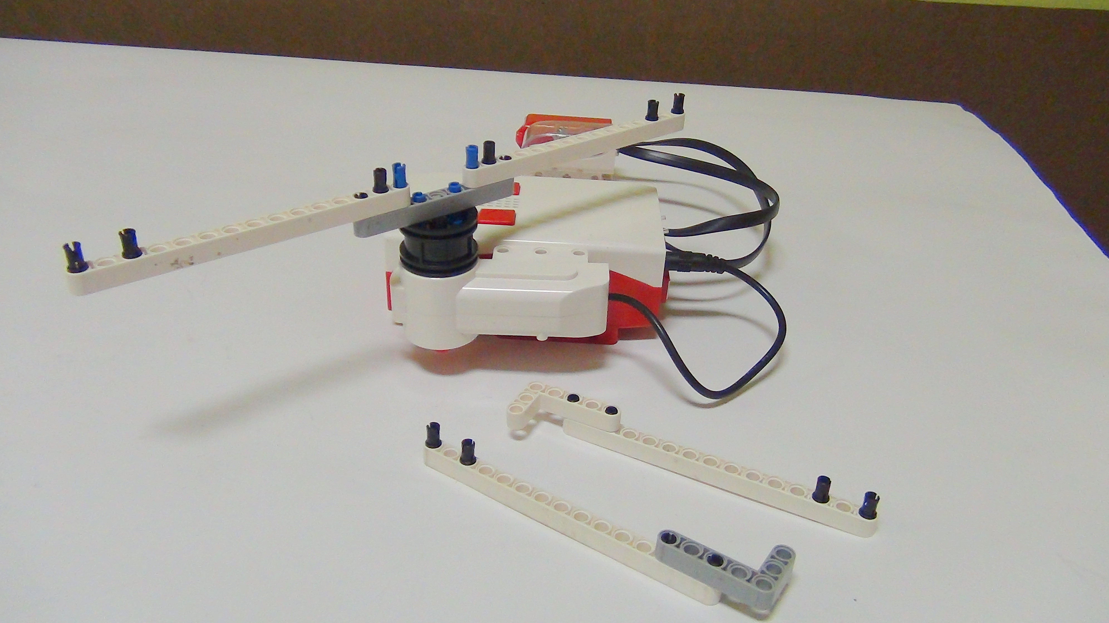
Рисунок 25. Карусель
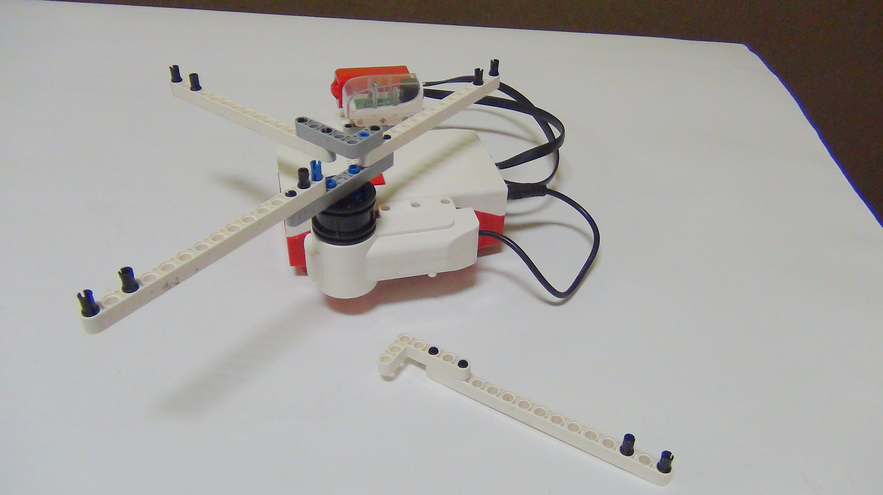
Рисунок 26. Карусель
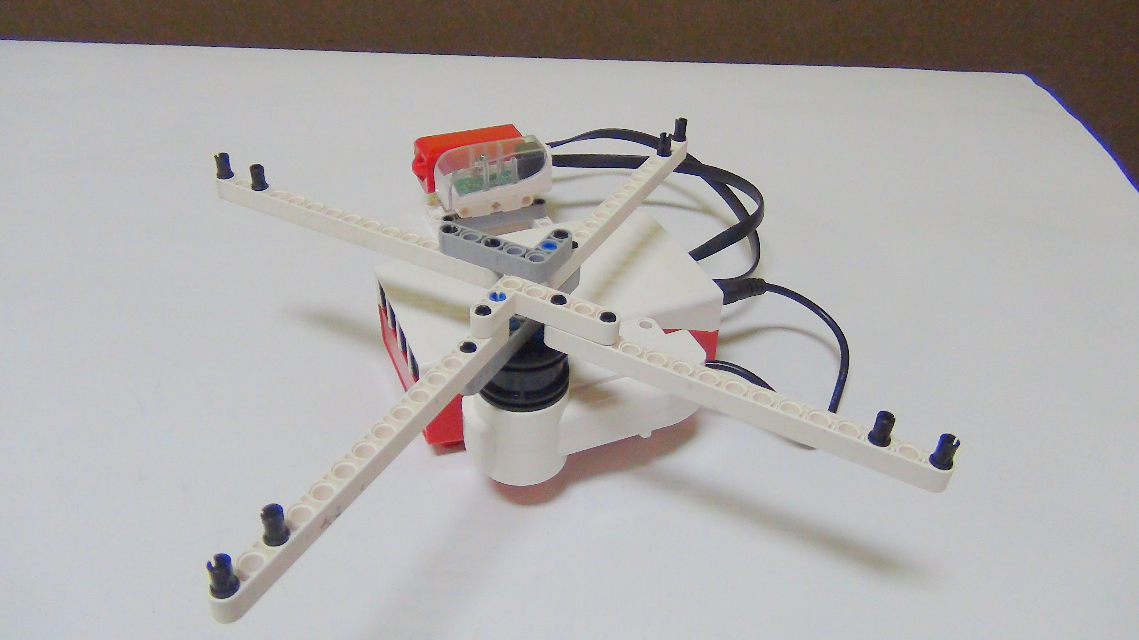
Рисунок 27. Карусель
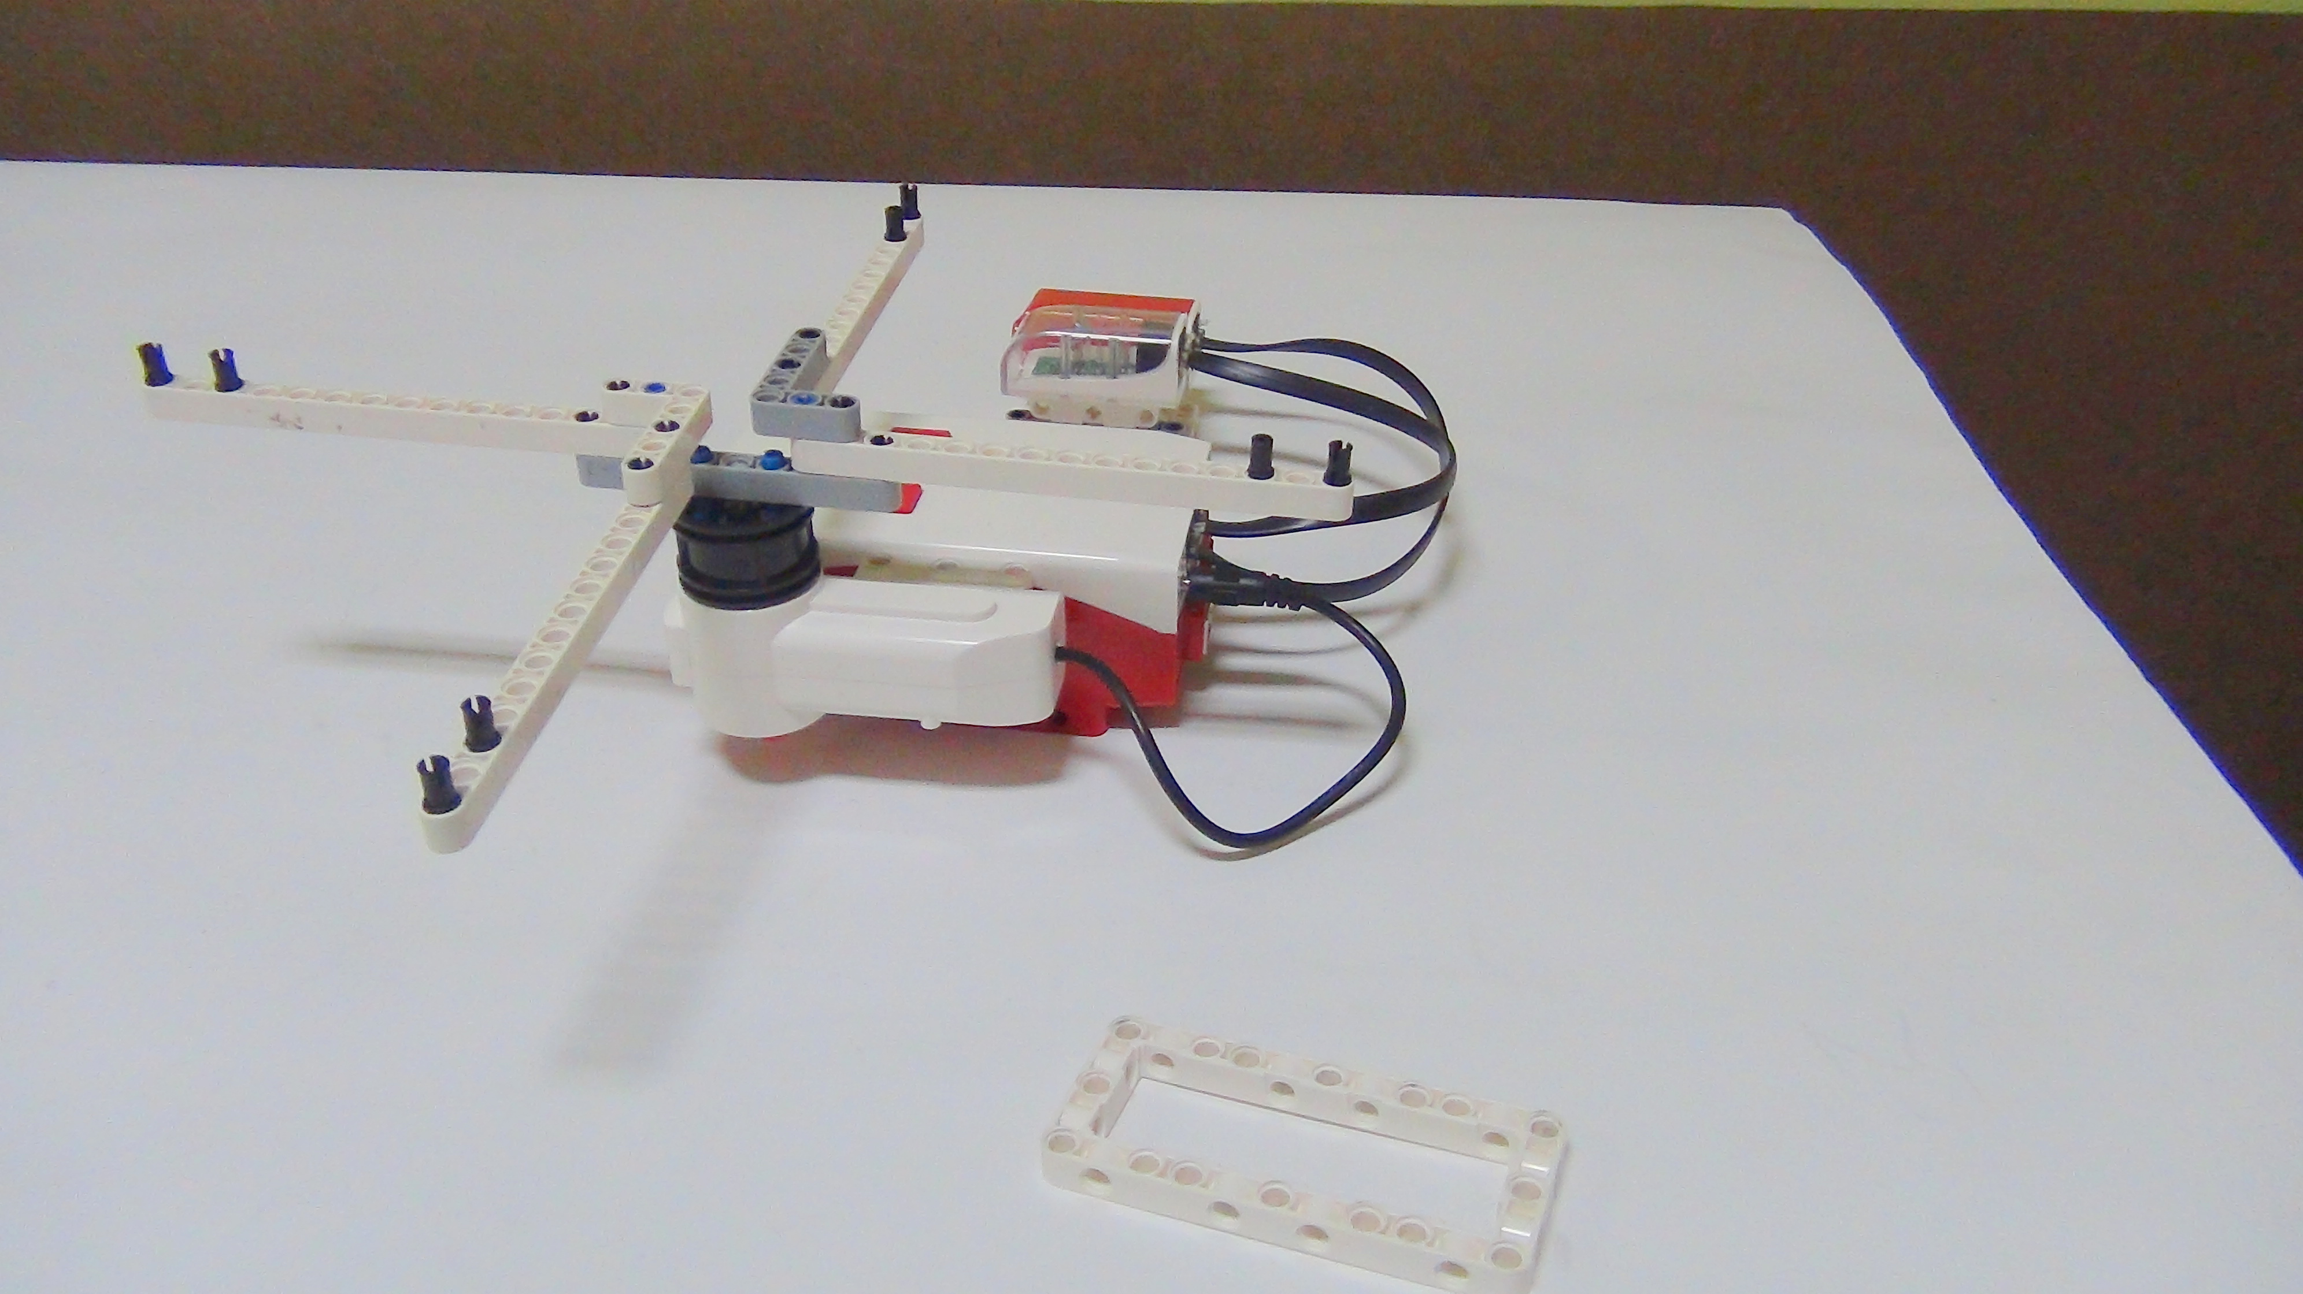
Рисунок 28. Карусель
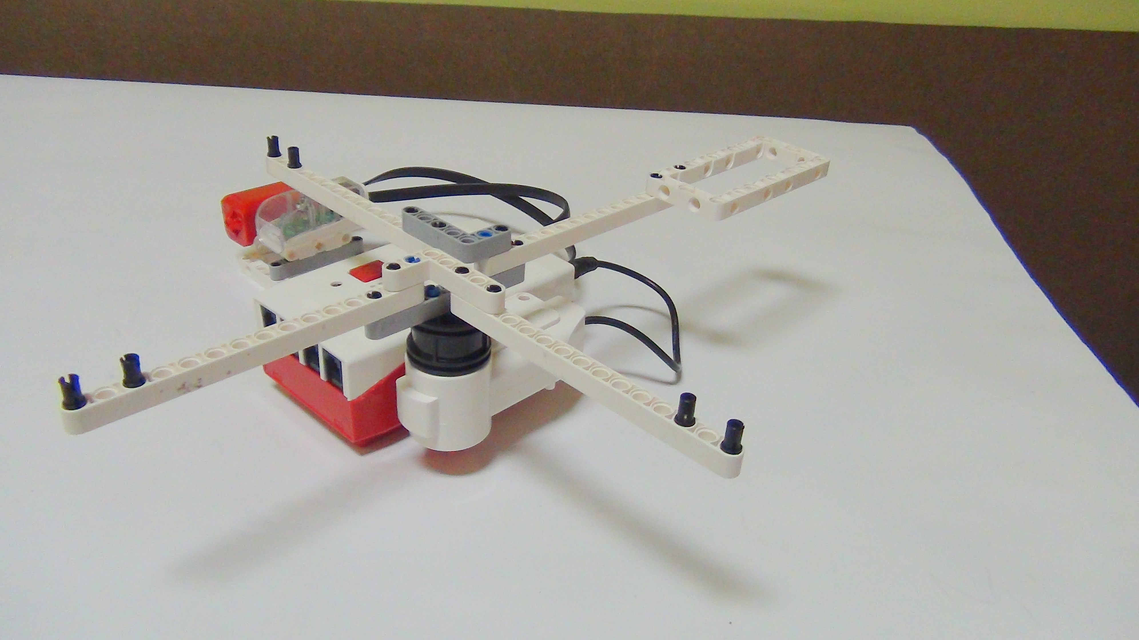
Рисунок 29. Карусель
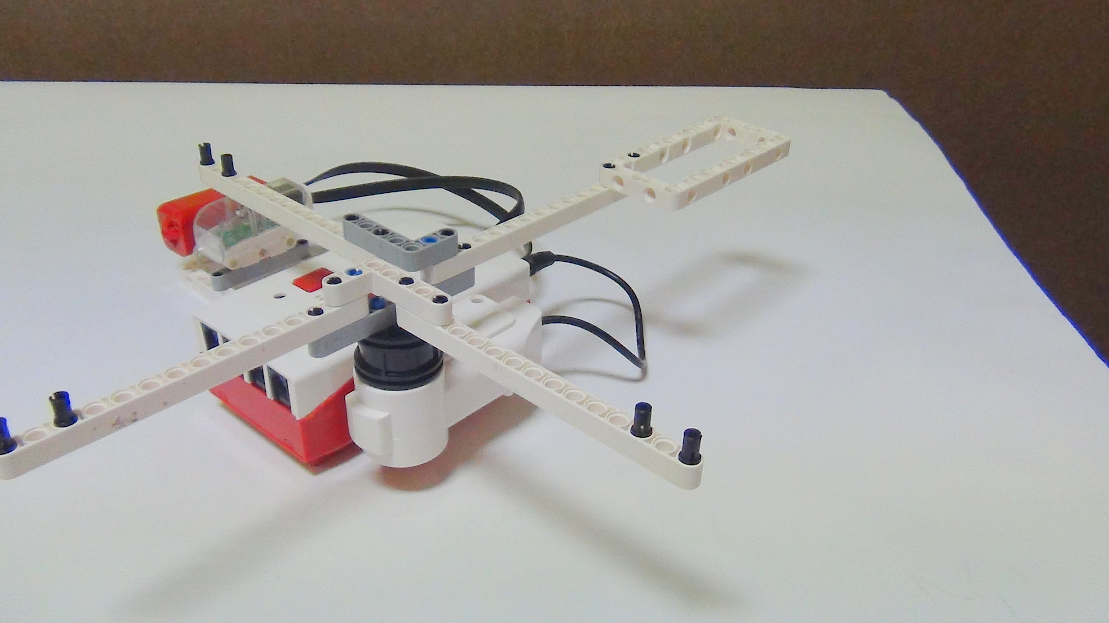
Рисунок 30. Карусель
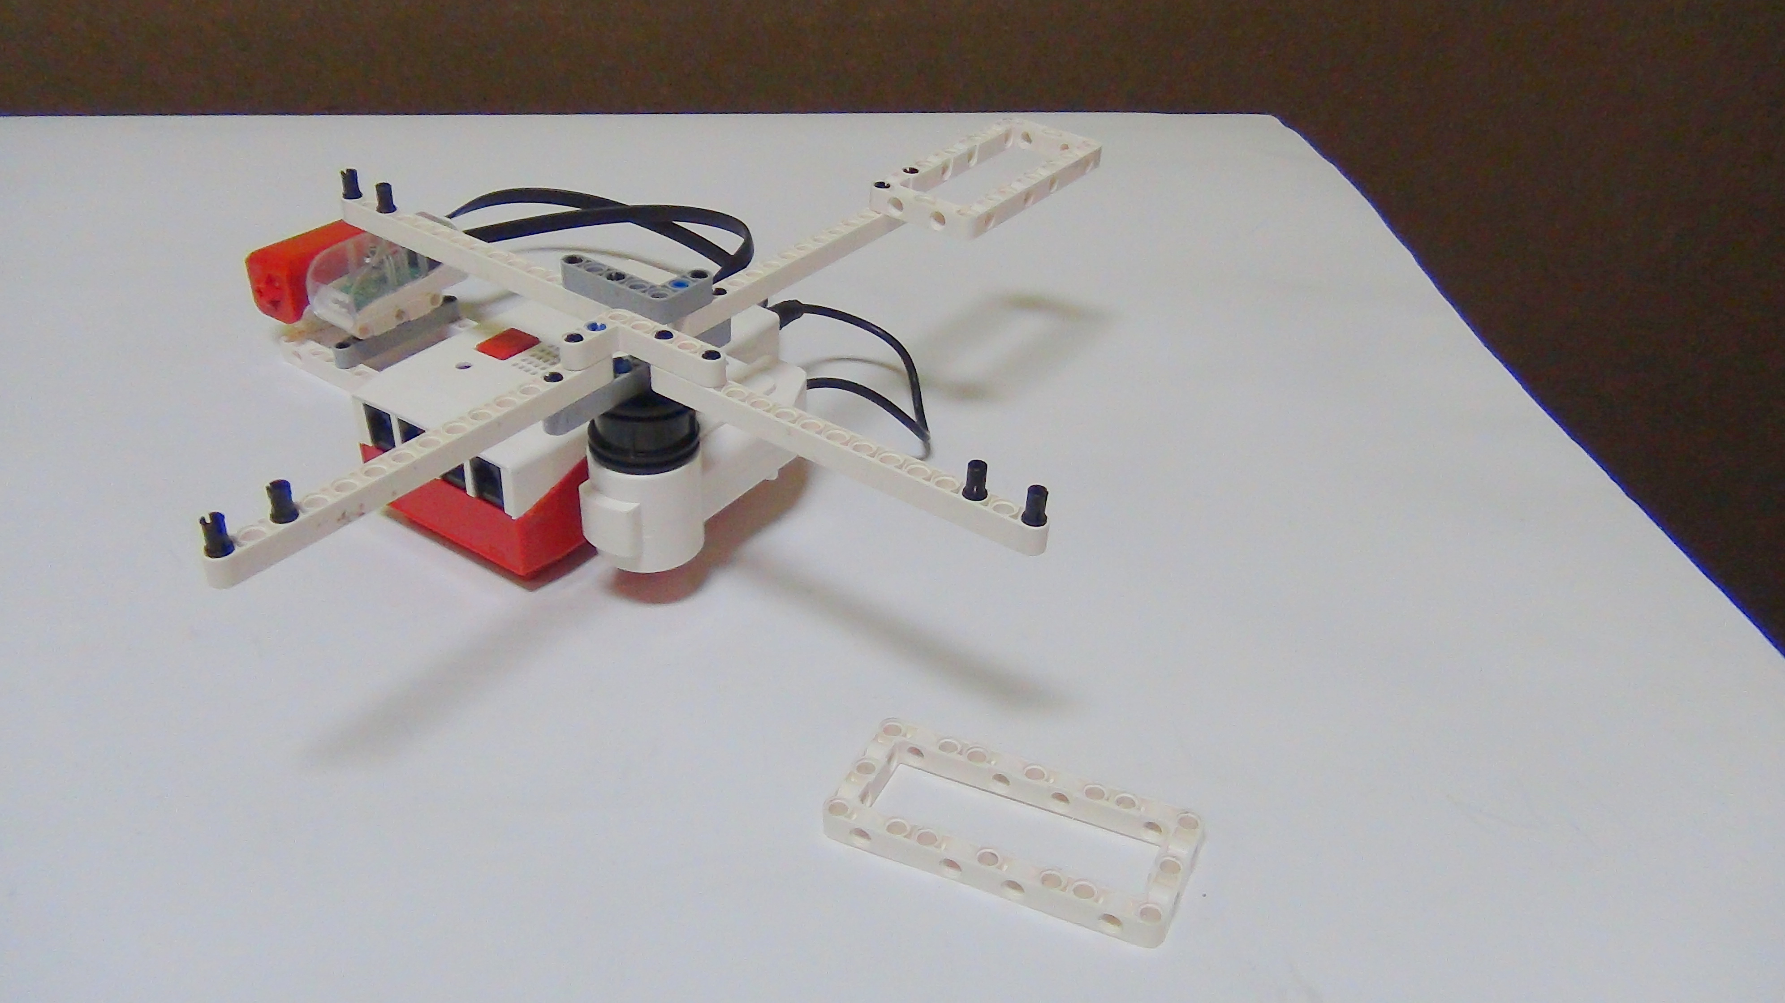
Рисунок 31. Карусель
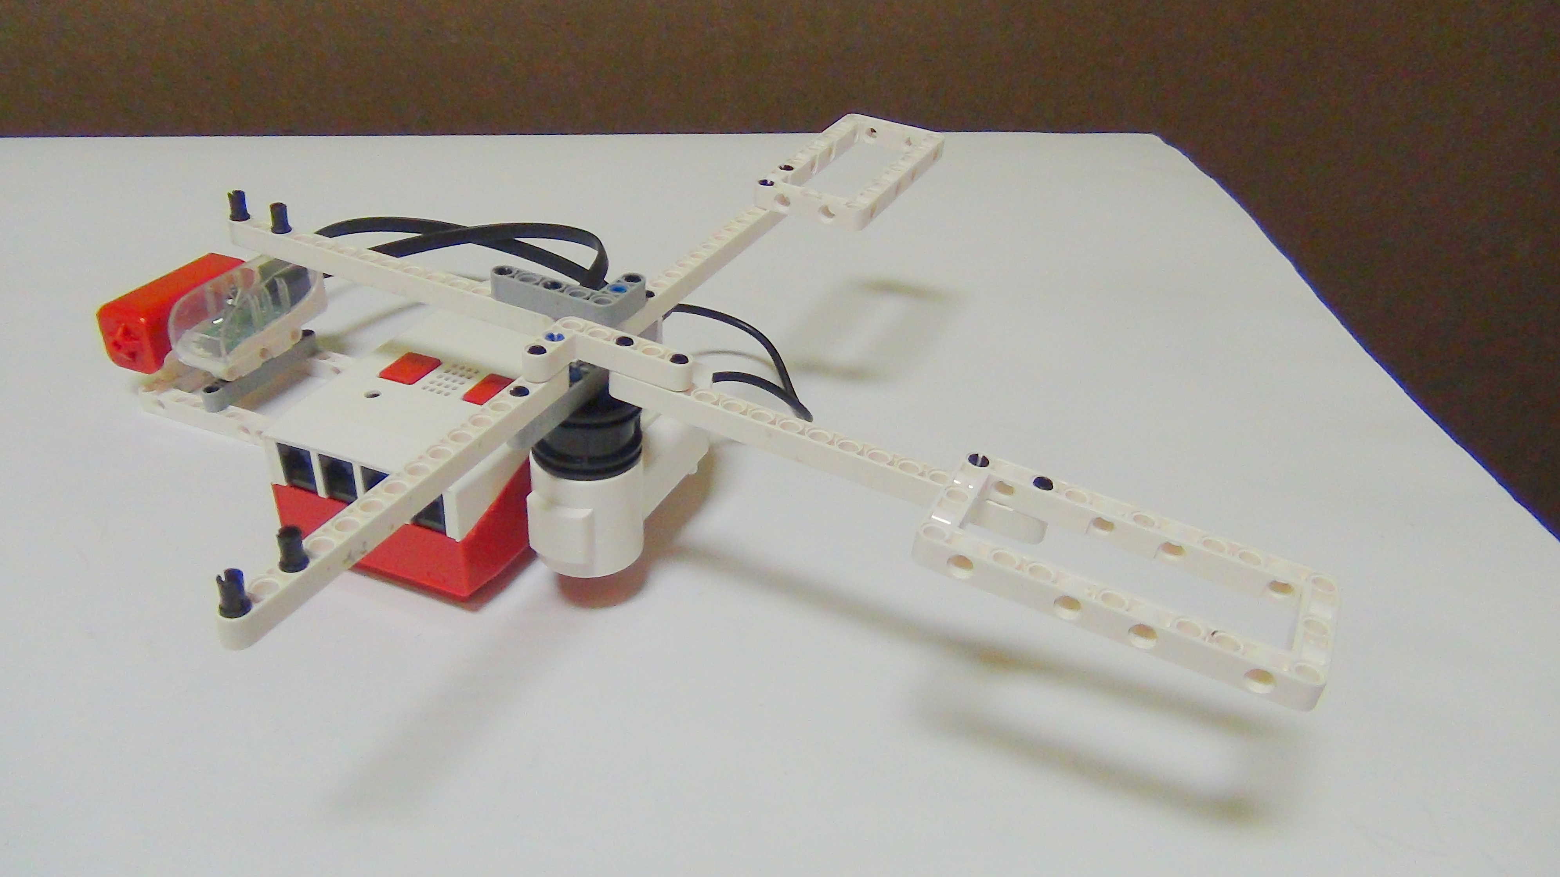
Рисунок 32. Карусель
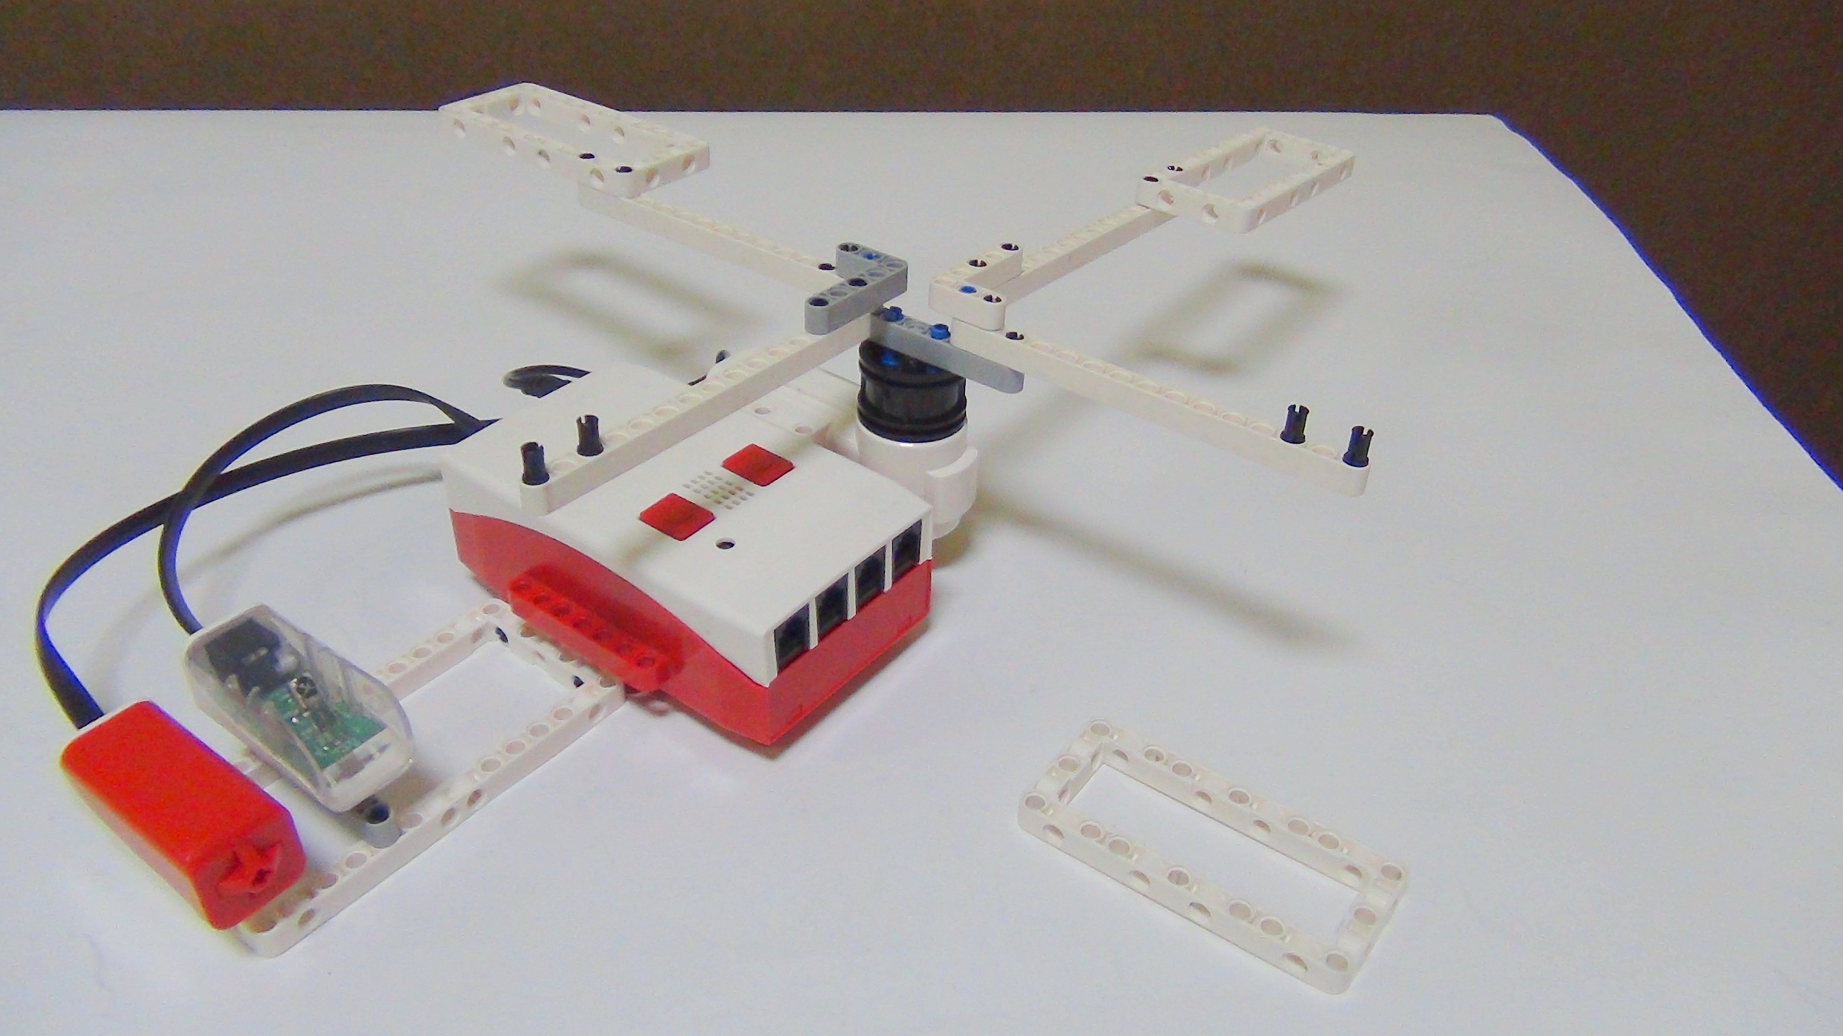
Рисунок 33. Карусель
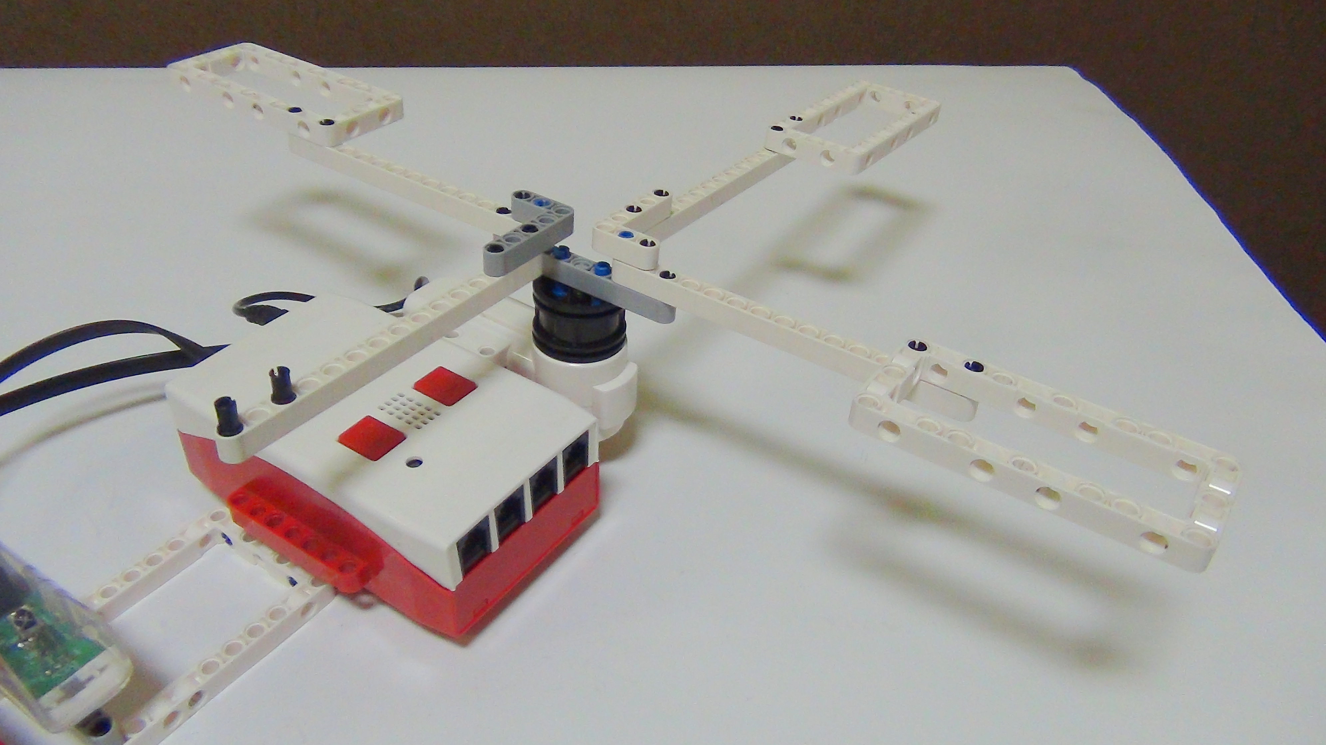
Рисунок 34. Карусель
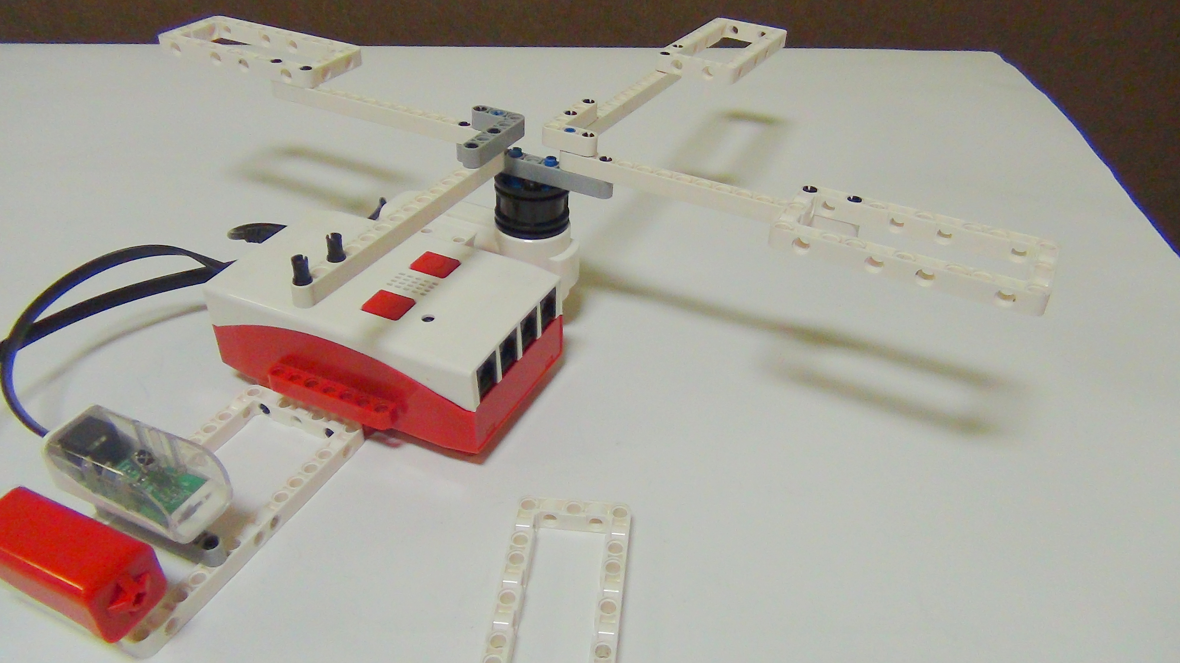
Рисунок 35. Карусель
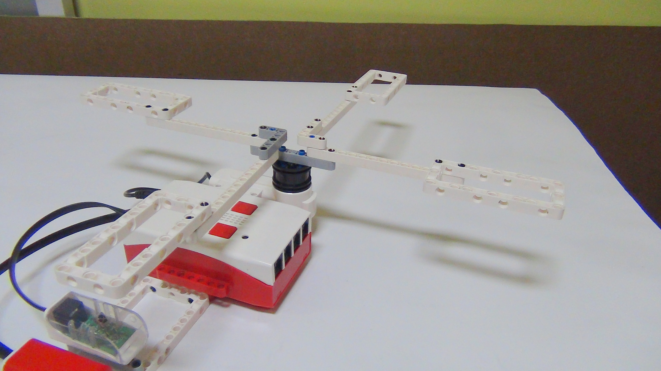
Рисунок 36. Карусель

Программирование.
В программе мы соединим управление с помощью ir модуля и датчика касания. Основываясь на предыдущих уроках программирования данных датчиков и модулей, создадим программу, где при касании датчика касания карусель начинает вращение, а при повторном касании карусель останавливается. Далее, добавим обработку сигналов ir модулем с пульта. При нажатии CH+ карусель запускается, а при нажатии CH- - останавливается (смотри таблицу IR сигналов и уроки с IR модулем).
Весь код программы обрабатывается в бесконечном цикле.
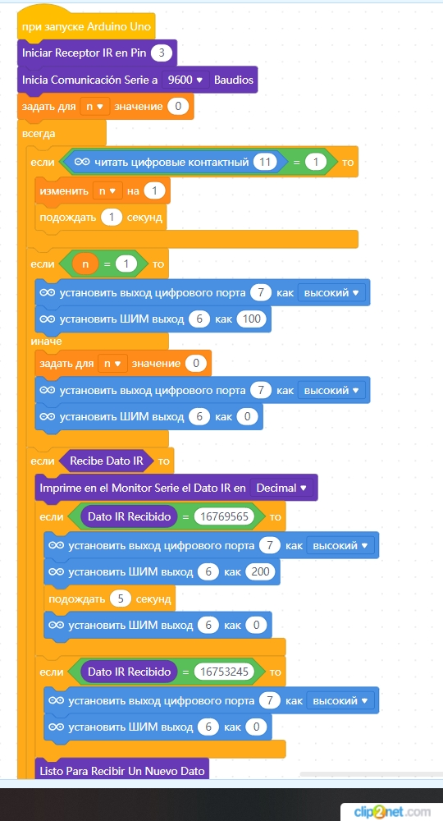

Вопросы.
- Почему в программе IR модулю был присвоен пин 3?
- Для чего используется переменная n?
- В каком формате обрабатываются сигналы с IR пульта (шестнадцатеричный или десятеричный)?

